

专业硕士学位论文
THESIS OF PROFESSIONAL MASTER DEGREE

论文题目：面向证券投资的记忆增强智能体架构设计与决策机理研究

（英文）：Research on Memory-Augmented Agent Architecture Design and Decision Mechanism for Securities Investment

作 者： 倪鉴

指导教师： 莫际仙

2026 年 4 月 26 日
专业硕士学位论文
（中文题目） |  | 面向证券投资的记忆增强智能体架构设计与决策机理研究
（英文题目） |  | Research on Memory-Augmented Agent Architecture Design and Decision Mechanism for Securities Investment
 | 作者学号： |  | 2024104352
 | 作者姓名： |  | 倪鉴
 | 所在学院： |  | 智慧治理学院
 | 专业学位名称： |  | 数字经济
 | 导师姓名： |  | 莫际仙
 | 论文主题词：  （3—5个） |  | 智能投顾 智能体 大语言模型  智能体记忆
 | 论文提交日期： |  | 2026年4月26日
独 创 性 声 明

本人郑重声明：所呈交的论文是我个人在导师指导下进行的研究工作及取得的研究成果。尽我所知，除了文中特别加以标注和致谢的地方外，论文中不包含其他人已经发表或撰写的研究成果，也不包含为获得中国人民大学或其他教育机构的学位或证书所使用过的材料。与我一同工作的同志对本研究所做的任何贡献均已在论文中作了明确的说明并表示了谢意。

论文作者： 日期：

关于论文使用授权的说明

本人完全了解中国人民大学有关保留、使用学位论文的规定，即：学校有权保留送交论文的复印件，允许论文被查阅和借阅；学校可以公布论文的全部或部分内容，可以采用影印、缩印或其他复制手段保存论文。

论文作者： 日期：
指导教师： 日期：

摘要
随着数字经济的快速发展，人工智能技术正在重塑金融服务模式，智能投顾逐渐成为提升服务效率与降低边际成本的重要技术路径。然而，当前基于大语言模型的对话式智能投顾系统普遍面临长期记忆能力不足的关键瓶颈：系统难以稳定保留跨时间尺度的用户关键信息，导致多轮对话中出现回答割裂、重复解释、忽略既有约束条件等问题，尤其在监管高度敏感的证券领域，风险提示的完整性与表达边界的一致性难以保障。针对上述问题，本文围绕证券投资咨询场景，系统研究了记忆增强型智能理财顾问智能体的构建方法，旨在实现从“单轮问答工具”向“长期陪伴式决策辅助系统”的转型。
在理论层面，本文将动态认知理论、行为金融理论与智能体记忆机制相结合，提出以“用户认知状态建模”为核心的记忆增强框架。通过构建”理解—记忆—推理—反馈”的闭环框架，明确投资者动态行为变量与状态空间更新规则；同时界定决策一致性的四维内涵，即语义一致性、偏好一致性、决策路径一致性与监管一致性，为后续系统设计奠定理论基础。
在系统架构层面，本文提出“动态语境感知的长期对话记忆表征方法”，构建包含动态窗口选择、窗口内容精炼与语境内容生成的三阶段记忆表征框架。该方法以当前轮次为锚点自适应确定历史候选范围，通过语义级过滤提升信噪比，并利用生成式机制将指代消解、逻辑背景与意图延续等隐式关系显式化，使记忆单元更适合长期存储与稳定召回。在此基础上，设计多层次记忆管理模块，将记忆划分为短期记忆、长期记忆和用户画像记忆三种类型，遵循“短期优先、长期补充、画像约束”的编排原则，实现多类型记忆的协同作用。进一步构建记忆、工具、合规三位一体的智能体系统架构，通过风险提示与合规控制层对生成内容进行统一约束，确保系统输出符合证券投资咨询的监管要求。
在实验验证层面，本文选用通用对话数据集LoCoMo评估长期记忆召回效果，并构建金融领域多轮对话评测集MemFinConv，从上下文连续性、用户画像对齐度、风险提示覆盖率、内容合规性与决策辅助解释度五个维度建立评测体系。实验结果表明，本文提出的动态语境感知记忆表征方法在Recall@5指标上达到68%，相较单话语嵌入方法提升10%，相较固定窗口最优方案提升7%，且跨对话标准差下降约32%，表现出更强的稳定性与泛化能力。在金融场景多轮对话质量评测中，本文系统（MemFinRobot）在用户画像对齐度、风险提示覆盖率、严格风险覆盖率、内容合规度及决策辅助解释度等关键指标上均显著优于对比方法，验证了记忆、工具、合规协同架构的有效性。本文提出的智能体系统MemFinRobot和领域数据集MemFinConv均已经开源。
在产品可行性分析层面，本文从成本收益角度论证了系统的经济合理性。测算结果表明，在年咨询量100万次的基准情境下，系统年度综合净增益可达175.75万元，投资回报率（ROI）为52.89%，并随业务规模扩张呈现显著规模经济效应。结合中国智能投顾市场”十亿美元级”的增长预期，本文提出的记忆增强型智能理财顾问智能体具备面向真实金融咨询场景进行试点部署的技术基础与商业价值。
本文的创新性主要体现在三个方面：一是提出面向多轮对话的动态语境感知长期记忆表征方法，将“召回相似文本”升级为“维持可用认知状态”的表征范式；二是构建记忆、工具、合规三位一体的记忆增强型智能理财顾问智能体，实现可控的长期记忆调用与合规约束；三是提出面向金融多轮对话的可复现评测体系与数据集构建方法，建立可评测、可迭代、可交付的技术闭环。研究成果为证券投资咨询场景下长期陪伴式智能投顾系统的可信落地提供了系统化方案，对推动金融智能服务在安全、可靠、可控方向上发展具有重要理论与实践意义。

关键词：智能投顾，智能体，大语言模型，智能体记忆

ABSRACT
With the rapid development of the digital economy, artificial intelligence technology is reshaping the model of financial services, and intelligent investment advisory has gradually become an important technical approach to improve service efficiency and reduce marginal costs. However, current conversational intelligent investment advisory systems based on large language models generally suffer from a critical bottleneck: insufficient long-term memory capacity. The systems struggle to stably retain key user information across time scales, leading to problems such as fragmented responses, repeated explanations, and neglect of existing constraints in multi-turn conversations. Particularly in the highly regulation-sensitive securities sector, it is difficult to guarantee the integrity of risk disclosures and the consistency of expression boundaries. To address these issues, this paper focuses on the scenario of securities investment consulting and systematically studies the construction method of a memory-enhanced intelligent financial advisor agent, aiming to achieve the transformation from a "single-turn Q&A tool" to a "long-term companion decision support system".
At the theoretical level, this paper integrates dynamic cognitive theory, behavioral finance theory and agent memory mechanisms, and proposes a memory enhancement framework centered on "user cognitive state modeling". By constructing a closed-loop framework of "Understanding–Memory–Reasoning–Feedback", this paper clarifies the dynamic behavioral variables of investors and the rules for state space updating. Meanwhile, it defines the four-dimensional connotation of decision consistency, namely semantic consistency, preference consistency, decision path consistency and regulatory consistency, laying a theoretical foundation for subsequent system design.
At the system architecture level, this paper proposes a dynamic context-aware long-term conversational memory representation method, and constructs a three-stage memory representation framework including dynamic window selection, window refinement and context generation. Taking the current turn as the anchor point, this method adaptively determines the historical candidate range, improves the signal-to-noise ratio through semantic-level filtering, and uses a generative mechanism to explicitize implicit relations such as coreference resolution, logical background and intention continuity, making memory units more suitable for long-term storage and stable retrieval. On this basis, a multi-level memory management module is designed, which divides memory into three types: short-term memory, long-term memory and user profile memory. Following the scheduling principle of "short-term priority, long-term supplementation, and profile constraint", the synergistic effect of multi-type memory is realized. Furthermore, an agent system architecture integrating memory, tools and compliance is constructed, which imposes unified constraints on generated content through the risk disclosure and compliance control layer to ensure that system outputs meet the regulatory requirements of securities investment consulting.
At the experimental verification level, this paper adopts the general conversational dataset LoCoMo to evaluate long-term memory retrieval performance, and constructs MemFinConv, a multi-turn conversation evaluation dataset for the financial domain. An evaluation system is established from five dimensions: context continuity, user profile alignment, risk disclosure coverage, content compliance and decision support interpretability. Experimental results show that the proposed dynamic context-aware memory representation method achieves 68% on the Recall@5 metric, an improvement of 10% over the single-utterance embedding method and 7% over the optimal fixed-window scheme. The cross-conversation standard deviation decreases by approximately 32%, demonstrating stronger stability and generalization ability. In the multi-turn conversation quality evaluation for financial scenarios, the proposed system (MemFinRobot) significantly outperforms comparative methods on key indicators including user profile alignment, risk disclosure coverage, strict risk coverage, content compliance and decision support interpretability, verifying the effectiveness of the memory–tool–compliance collaborative architecture.
At the product feasibility analysis level, this paper demonstrates the economic rationality of the system from the perspective of cost–benefit analysis. The calculation results show that under the benchmark scenario of 1 million annual consultations, the system can achieve an annual comprehensive net gain of 1.7575 million yuan, with a return on investment (ROI) of 52.89%, and exhibits significant economies of scale with business expansion. Combined with the "billion-dollar" growth outlook of China’s intelligent investment advisory market, the memory-enhanced intelligent financial advisor agent proposed in this paper possesses the technical foundation and commercial value for pilot deployment in real-world financial consulting scenarios.
The innovations of this paper are mainly reflected in three aspects:
First, a dynamic context-aware long-term memory representation method for multi-turn conversations is proposed, upgrading the representation paradigm from "retrieving similar texts" to "maintaining usable cognitive states".
Second, a memory-enhanced intelligent financial advisor agent integrating memory, tools and compliance is constructed, realizing controllable long-term memory invocation and compliance constraints.
Third, a reproducible evaluation system and dataset construction method for financial multi-turn conversations are proposed, establishing a evaluable, iterable and deliverable technical closed loop.
The research results provide a systematic solution for the credible implementation of long-term companion intelligent investment advisory systems in securities investment consulting scenarios, and have important theoretical and practical significance for promoting the development of financial intelligent services in a safe, reliable and controllable direction.

Keywords: Robo-Advisory, Agent, Large Language Model, Agent Memory
.
目录
第1章 绪论 1
1.1 研究背景 1
1.2 研究意义 2
1.2.1 理论意义 2
1.2.2 实践意义 3
1.3 技术路线与创新点 4
1.3.1 技术路线 4
1.3.2 创新点 6
第2章 研究现状 7
2.1 多轮对话智能体的发展与局限 7
2.1.1 大语言模型在多轮对话中的能力边界 7
2.1.2 智能体架构的发展 8
2.2 智能体记忆机制研究 9
2.2.1 记忆的理论来源 9
2.2.2 现有记忆的机制 10
2.3 金融场景下的智能投顾 11
2.3.1 传统智能投顾 11
2.3.2 金融大模型与金融智能体 12
2.3.3 投资咨询场景特殊性 13
第3章 面向证券投资顾问智能体的理论分析 15
3.1 智能投顾中的动态认知 15
3.1.1 动态认知的定义与边界 15
3.1.2 投资者动态行为变量 16
3.1.3 “理解—记忆—推理—反馈”循环 16
3.1.4 状态空间与更新规则 17
3.2 智能投顾中的决策一致 17
3.2.1 决策一致性的内涵与维度界定 18
3.2.2 决策一致性对信任与采纳行为的影响 18
3.2.3 决策一致性的实现机制 19
第4章 动态语境感知的长期对话记忆表征 20
4.1 长期对话记忆的问题定义 20
4.1.1 多轮对话中的长期记忆需求与任务特征 20
4.1.2 传统表征范式的局限 21
4.2 长期对话记忆的动态语境表征建模 23
4.2.1 任务定义 23
4.2.2 动态语境选择建模 24
4.2.3 关键信息提取建模 25
4.2.4 语境增强表示建模 25
4.2.5 建模目标 26
4.3 基于动态语境感知的长期对话记忆表征设计 26
4.3.1 动态窗口选择 27
4.3.2 窗口内容精炼 28
4.3.3 语境内容生成 28
第5章 系统设计与实验分析 30
5.1 智能体对话系统设计 30
5.1.1 系统总体架构 30
5.1.2 各层功能与职责说明 31
5.1.3 系统运行的整体流程 33
5.2 评估数据集 34
5.2.1 LoCoMo数据集 35
5.2.2 MemFinConv数据集 35
5.3 评价指标 38
5.3.1 通用对话领域长期记忆召回指标 39
5.3.2 经济金融领域多轮对话质量指标 39
5.4 实验结果 42
5.4.1 长期对话记忆表征与建模召回效果 42
5.4.2 经济金融对话数据集的多轮对话质量指标 45
第6章 产品可行性与市场分析 52
6.1 产品可行性与产品形态展示 52
6.1.1 产品定位与交付形态 52
6.1.2 关键能力的可行性证据 53
6.1.3 产品完成度与工程可扩展性 54
6.2 产品的成本与收益分析 54
6.2.1 成本结构与测算口径 54
6.2.2 基准情境下的成本、收益测算与指标映射 55
6.2.3 规模敏感性分析与规模经济结论 56
6.3 市场规模与竞争分析 57
6.3.1 中国智能投顾市场规模区间 57
6.3.2 竞争格局与差异化优势 58
第7章 研究结论与建议 59
7.1 研究结论 59
7.2 研究建议 61

图表索引
图 ‎1.1 技术路线图 5
图 ‎4.1 信息截断示例 21
图 ‎4.2 信息噪声示例 21
图 ‎4.3 非显式语义关联示例 22
图 ‎4.4 三类问题占比情况 22
图 ‎4.5 基于动态语境感知的长期对话记忆表征机制 23
图 ‎4.6 智能体对话系统 29
图 ‎5.1 MemFinConv数据集构建流程 35
图 ‎5.2 MemFinConv主题分布 36
图 ‎5.3 MemFinConv难度分布 36
图 ‎5.4 MemFinConv评测集示例 37
图 ‎5.5 固定窗口方法与本文方法性能比较 42
图 ‎5.6 不同对话场景性能比较 42
图 ‎5.7 消融实验 43
图 ‎5.8 不同场景不同方法上下文关联度与连续性比较 47
图 ‎5.9 不同样本难度不同方法上下文关联度与连续性比较 47
图 ‎5.10 不同场景不同方法决策辅助解释度 48
图 ‎5.11 不同难度样本不同方法决策辅助解释度 49

表 ‎4.1 风险提示体系示例 30
表 ‎4.2 系统运行流程 31
表 ‎5.1 MemFinConv轮次范围 36
表 ‎5.2 系统方法比较 44
表 ‎6.1 收入成本假设 54
表 ‎6.2 不同咨询规模下的年度经济性敏感性分析（人民币） 54
表 ‎6.3 中国 Robo-advisory 市场规模 55
表 ‎6.4 竞争格局对比 56

绪论
  - 研究背景
进入数字经济时代，数据、算法与算力逐渐成为核心生产要素，人工智能技术正在重塑金融行业的组织结构与服务模式。证券投资咨询作为金融服务体系的重要组成部分，其本质在于通过信息整合、风险揭示与决策支持，帮助投资者在不确定市场环境中作出理性判断。传统证券投资咨询高度依赖人工投顾，其优势在于对客户长期偏好、风险承受能力及历史投资行为的持续理解，但同时存在服务成本高、规模扩展性弱以及响应效率受限等问题。在金融服务数字化与普惠化趋势推动下，智能投顾（Robo-Advisory）逐渐兴起，成为提升服务效率与降低边际成本的重要技术路径。
早期智能投顾系统多基于规则引擎与资产配置模型构建，其核心功能集中于问卷式风险评估与模型化投资组合推荐。这类系统在投资组合自动化配置方面取得一定进展，但在自然语言交互、复杂问题理解以及个性化长期陪伴式咨询方面存在明显局限。随着大语言模型的快速发展，基于自然语言理解与生成能力的对话式智能投顾成为研究热点。大模型在文本理解、语义推理与知识整合方面表现出显著优势，使其能够承担更复杂的金融信息解释与教育任务。然而，大模型在证券投资场景中的实际应用仍面临关键技术瓶颈，其中最核心的问题之一在于长期记忆能力不足。
当前主流大语言模型主要依赖有限上下文窗口进行推理，无法稳定保留跨时间尺度的用户关键信息。在证券投资咨询场景中，投资者的风险偏好、投资期限、资产结构与关注主题往往在多轮、跨周期对话中逐渐显露，并具有明显的路径依赖特征。如果系统无法对这些信息进行结构化存储与可控调用，便难以维持决策逻辑的前后一致性，容易出现回答割裂、重复解释或忽略既有约束条件等问题。尤其在监管高度敏感的证券领域，风险提示的完整性与表达边界的一致性具有制度性要求，缺乏稳定记忆机制的智能体难以保证持续合规。
与此同时，现有记忆增强方法多集中于简单的向量检索或对话摘要机制，其核心关注点在于“召回相似文本”，而非“维持长期认知状态”。在证券投资咨询这一高专业度、高风险场景中，仅依赖语义相似度进行历史检索，往往无法有效捕捉用户风险等级、约束条件或隐含偏好等关键变量。此外，记忆写入与调用过程缺乏明确的筛选与更新规则，也可能导致噪声累积或信息漂移，从而削弱系统稳定性与可解释性。
在此背景下，如何构建一种面向证券投资场景的记忆增强型智能理财顾问智能体，使其在长期交互中具备稳定的认知状态建模能力、可控的风险表达机制以及可解释的决策辅助输出，成为亟待解决的关键问题。本研究正是在这一技术演进与行业需求交汇的背景下展开，旨在探索智能投顾从“单轮问答工具”向“长期陪伴式决策辅助系统”转型的理论路径与工程实现方法。
  - 研究意义
    - 理论意义
在数字经济与智能服务系统研究领域，本研究拓展了智能金融服务的理论边界。现有关于智能投顾的研究多集中于资产配置优化、收益预测模型或强化学习策略设计，而对长期交互中的认知连续性关注不足。本文将动态认知理论、行为金融理论与智能体记忆机制相结合，提出以用户认知状态建模为核心的记忆增强框架，为数字经济背景下智能服务系统的持续化演进提供了新的理论视角。该框架强调在多轮交互中维持认知一致性与决策稳定性，从而丰富了智能金融服务研究在过程维度上的理论内涵。
另一方面，从行为决策理论角度看，投资者行为具有明显的动态性与情境依赖性。前景理论与心理账户理论均指出，投资者的风险偏好与决策倾向并非静态常量，而是在收益—损失框架、时间压力与信息表达方式影响下不断变化。本文通过构建用户画像记忆与长期对话记忆机制，使智能体能够在多轮交互中持续更新并利用投资者认知状态变量，从而在理论层面模拟“有限理性”条件下的决策演化过程。这一建模方式为数字金融场景下的行为决策研究提供了可计算、可验证的实现路径。
从人工智能与智能体研究角度看，传统大语言模型强调生成能力与知识覆盖，但缺乏结构化长期记忆管理机制。本文提出“动态语境感知的长期记忆表征方法”，通过动态窗口选择、内容精炼与语境生成机制显式化跨轮语义链条，并在实验中验证其在召回指标上的显著提升。这一研究为构建具备可解释记忆调用能力的智能体提供了方法论支持，也为后续认知型智能体研究奠定理论基础。
总结来看，本研究在理论层面实现了数字经济、行为金融与智能体记忆机制三者的交叉融合，提出了可推广的动态认知建模框架，拓展了智能投顾系统从模型驱动向认知驱动的研究路径。
    - 实践意义
本研究在实践层面同样具有重要意义。首先，证券投资咨询场景高度依赖对用户长期偏好、风险承受能力以及投资行为路径的持续理解，而现有智能投顾普遍存在回答割裂、记忆缺失、无法沉淀用户画像等问题，难以提升用户黏性和服务质量。本文构建的记忆增强型智能理财顾问智能体通过多层次记忆体系与动态召回机制，使系统能够形成连续、稳健、个性化的咨询能力，从而在实际使用中显著提升用户体验，使智能投顾从“工具型问答系统”向“陪伴式智能咨询服务”转变。
一方面，金融行业对合规性要求极高，尤其在适当性管理、风险提示、服务边界控制等方面需要严谨的流程设计。本文提出的结构化用户画像记忆和标准化风险提示机制以及合规管理子模块，可确保系统在生成内容时自动匹配用户风险等级、附加对应风险提示并避免越界表达。这不仅可以提高金融机构智能服务的合规性与可控性，也有助于降低人工审核成本，实现监管要求与智能化服务之间的平衡，为券商、银行、基金公司等机构提供更加稳健的技术支撑。
另一方面从机构应用场景来看，可控的记忆管理、可解释的回答内容以及工具化的网页检索方式，使该智能体能够在基金解读、产品比较、市场教育、风险识别等多个业务环节发挥作用。相比传统客服或静态知识库系统，本研究提出的原型系统具备实时性强、适配性高、可扩展性强的优势，可成为金融机构应用、财富管理平台或线上投教系统的重要组件，有助于推动客户服务自动化与智能化水平的提升。
总结来看，本研究形成的记忆机制与智能体架构具有广泛的可迁移性，可扩展到保险咨询、银行信贷咨询、投资者教育等更广泛的金融服务场景，为行业构建通用的“合规型长期记忆智能体”提供了可复用的技术方案。整体而言，本研究不仅具备直接的工程应用价值，也能够为金融机构数字化转型提供实践参考，推动金融智能服务在安全、可靠、可控方向上进一步发展。
  - 技术路线与创新点
    - 技术路线
围绕证券投资咨询场景中大模型长期记忆能力不足所引发的对话割裂、决策逻辑不一致以及风险提示口径漂移等问题，本文以动态认知、记忆增强、合规约束、实证评测为主线，构建记忆增强型证券投资咨询智能体（后简称为“MemFinRobot”），并形成从理论建模、系统架构设计到实验验证与落地评估的完整研究路径。整体技术路线如图1.1所示，可分解为问题识别与理论建模、核心架构设计、实证验证与性能评估、商业价值与结论四个模块，分别对应论文第1–3章、第4章、第5章、第6-7章的研究内容与章节组织逻辑。
- 问题识别与理论建模（第1–3章）
首先，本文通过文献研究法系统梳理智能投顾、对话式大模型与智能体记忆机制相关研究，识别证券投资咨询在长期陪伴式交互下的关键痛点：用户画像难以沉淀、跨轮关键约束易遗忘、风险披露难以稳定一致等。进一步结合证券投资咨询监管语境，明确生成式AI在投资咨询中的合规边界与适当性管理要求，提出研究问题：如何在强监管场景下构建可持续更新的用户认知状态、实现可控的长期记忆调用，并保证输出内容的可审计性与合规一致性。与此同时，本文引入行为金融与动态认知相关理论，提出理解、记忆、推理、反馈的闭环框架与决策一致性假设，为后续系统设计提供理论基础与可操作的概念界定。
（二）MemFinRobot长期记忆的表征建模与设计（第4章）
在实际对话数据的分析下，本文将长期记忆表征的问题定义厘清，并并且采用系统建模方式针对问题进行优化，并提出基于动态语境感知的长期对话记忆的表征。提出包含了动态窗口选择、窗口内容精炼、语境内容生成三个组件的长期记忆表征系统，使得记忆系统在控制上下文冗余的同时，保留对当前轮决策具有关键影响的长期记忆内容，从而提升系统的语义完整性、检索准确性与决策一致性。
（三）系统设计与性能评估（第5章）
为验证所提方法在长期记忆可用性、对话一致性与风险披露完整性等关键目标上的有效性，本文采用实证实验法构建对比实验与评测体系。数据层面，一方面选用通用的对话数据集评估通用长对话场景下的长期记忆召回效果；另一方面结合证券咨询任务特性，构建了金融咨询多轮对话评测集用于垂域体验评估。指标层面，在通用领域以召回率衡量记忆检索的覆盖能力；在金融场景进一步引入上下文连续性、画像对齐度、风险披露覆盖率、内容合规性与决策辅助解释度等综合指标。同时也通过案例实证开展“证据、推理、边界”的可追溯性验证，从而形成“可评测、可归因、可复现”的验证闭环。
（四）商业价值与结论（第6 - 7章）
在完成技术与实验验证后，本文进一步从应用落地层面评估MemFinRobot的可行性与商业价值：选取产品比较、投资者教育陪伴等典型场景展示系统能力，采用成本和收益框架分析其在券商、财富管理平台中的部署合理性与规模化潜力，并在此基础上总结研究结论、归纳方法边界与不足，提出后续研究与工程演进方向。
综上，本文技术路线以理论分析为起点、以系统架构为核心、以实证评测为支撑、以落地评估为归宿：在研究方法上贯穿文献研究法、算法工程、实证实验法与规范分析法；在研究框架上依次推进背景理论层、方案架构层、实验验证层与应用落地层，最终形成面向证券投资咨询场景的“记忆增强、推理闭环、合规约束”的可信智能体研究路径。
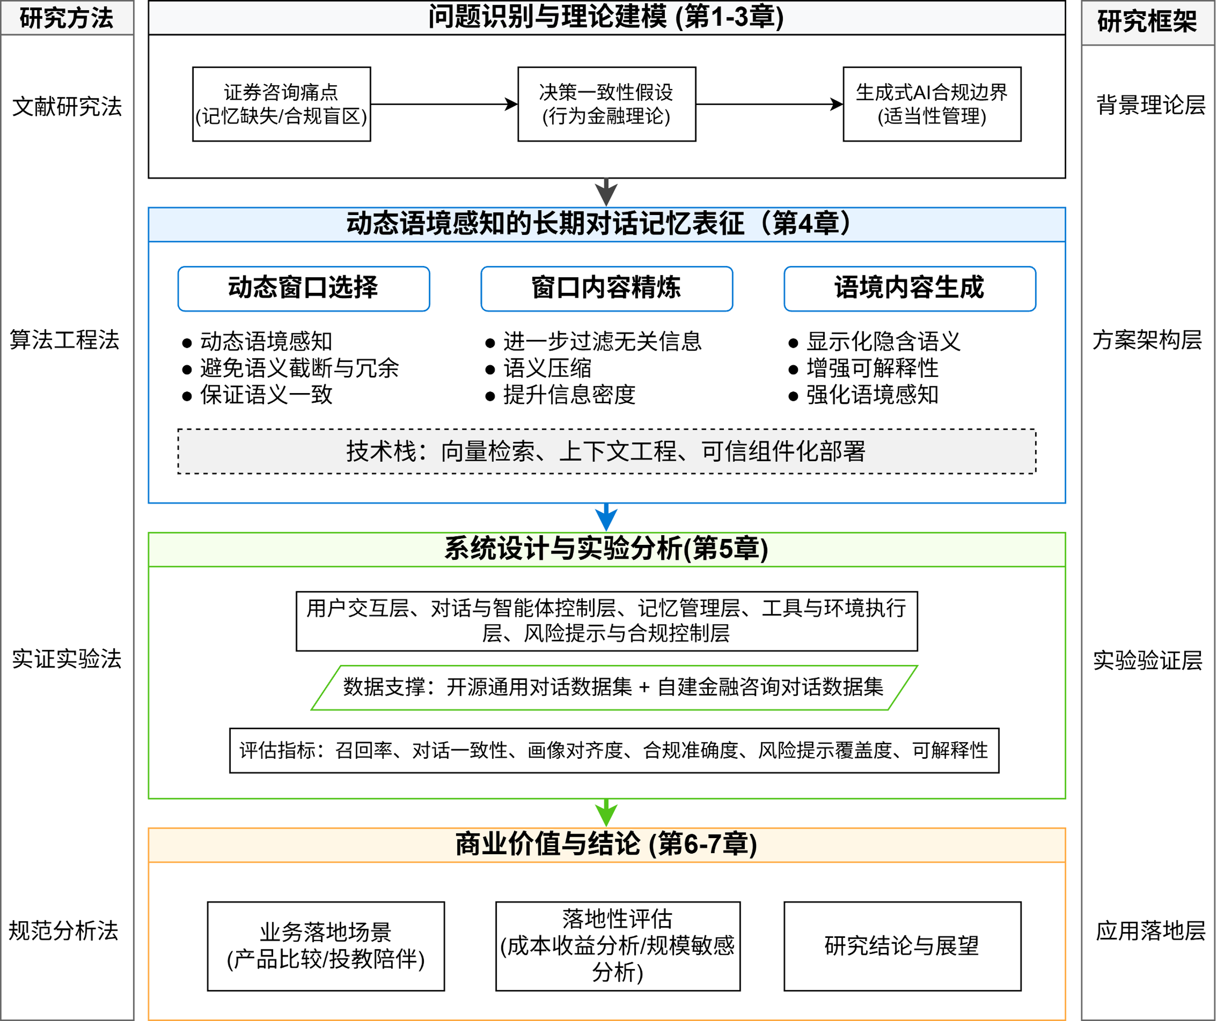
图 1.1 技术路线
    - 创新点
围绕证券投资咨询场景中长期记忆能力不足导致的对话割裂、决策逻辑不一致与合规风险难以稳定控制等问题，本文从长期对话记忆表征方法、金融智能体系统架构与可评测方法学体系三个层面展开研究，形成如下创新点：
（1）提出面向多轮对话的动态语境感知长期记忆表征方法
针对固定窗口拼接与纯相似度检索在长对话中易出现关键证据落窗、冗余语义稀释以及跨轮指代难以检索的问题，本文构建“动态窗口选择”、“窗口内容精炼”、“语境内容生成”的长期记忆表征框架：以当前轮次为锚点自适应确定历史候选范围，在候选范围内进行语义级过滤提升信噪比，并通过生成式语境将指代消解、逻辑背景与意图延续等隐式关系显式化，使记忆单元更适合长期存储与稳定召回。该方法将“召回相似文本”升级为“维持可用认知状态”的表征范式，为后续一致性推理提供可工程化的语义基础。
（2）构建记忆、工具、合规三位一体的记忆增强型智能理财顾问智能体
区别于仅靠向量检索或摘要写回的记忆增强方案，本文面向证券投顾的高风险约束，设计多层次记忆管理与统一编排机制，遵循“短期优先、长期补充、画像约束”的原则，使用户风险偏好、投资期限、禁忌约束等关键画像在跨轮对话中可持续维护并对生成形成硬约束；同时引入金融工具链支撑事实核验与结构化计算，并将风险提示与合规控制设计为独立模块嵌入生成流程，通过风险提示模板化补足与禁区表达抑制，降低跨轮遗忘导致的合规漂移与越界表述风险，从系统层面保障可控的一致性输出。
（3）提出面向金融多轮对话的可复现评测体系与数据集构建方法
针对现有金融对话数据集多为单轮或短对话、缺乏长期上下文保持与风险披露及合规边界等过程性真值的问题，本文构建了覆盖投资教育、风险识别、财务分析与产品比较等核心场景的多轮金融对话评测集，并配套先结构化、再统计的自动化评测流程，将对话轨迹映射为可计算字段，形成包含上下文连续性、用户画像对齐、风险提示覆盖、内容合规性与决策辅助解释度等维度的指标体系，从而使长期记忆与合规能力的改进能够被定量验证、误差可归因、实验可复现。
综上，本文的创新性不仅体现在提出了更适配长对话语义演化的记忆表征方法，还进一步将其落地为可扩展的金融投顾智能体工程架构，并以数据集与指标体系建立闭环，为证券投资咨询场景下长期陪伴式智能投顾系统的可信落地提供了系统化方案。

研究现状
  - 多轮对话智能体的发展与局限
    - 大语言模型在多轮对话中的能力边界
多轮对话并非单轮问答的简单叠加，而是一个包含跨轮信息保留、指代消解、目标与约束持续遵循、以及在对话演化中进行推理与纠错的动态过程。在证券投资咨询场景中，用户的风险偏好、期限约束、资产结构与关注主题往往通过多轮、跨周期交互逐步显露，且具有明显的路径依赖；若系统无法稳定保留并可控调用这些关键信息，便会出现回答割裂、重复解释或忽略既有约束条件等问题，进而影响决策一致性与合规表达的稳定性 。因此，厘清大语言模型在多轮对话中的能力边界，是后续记忆增强与一致性控制机制设计的前提。
从研究脉络看，对话模型的能力提升大致经历了三个阶段。第一阶段是以大规模对话语料训练为代表的端到端生成路线，代表工作Meena强调开放域多轮对话的可聊性与一致性评价，并提出SSA指标(Kulshreshtha等, 2020)。第二阶段是面向对话的预训练与微调路线，如DialoGPT基于大规模论坛对话链训练，以提升多轮上下文条件下的生成连贯性(Zhang Y, Sun, 等, 2020)。第三阶段是以RLHF、对齐训练为核心的指令遵循路线，通过人类偏好反馈提升模型对用户意图的服从性与有用性(Ouyang等, 2022)，并在更大规模模型上进一步推动通用能力与对话可用性(OpenAI等, 2024)。然而，这些进展并未消除多轮交互中的结构性短板：随着对话长度与任务复杂度上升，模型仍会在“记忆调用、持续遵循、抗漂移与抗错误传播”方面出现显著退化。
对多轮对话能力的系统刻画离不开评测基准的演进。MT-Eval通过对真实人机对话模式的归纳，将多轮交互归结为“回忆、扩展、细化与追问”四类典型模式，并在对比多轮与单轮版本时发现：多数模型在多轮场景下相对单轮出现显著性能下降，且影响因素与模型的基础能力并不总是线性相关(Kwan等, 2024)。更重要的是，Kwan 等人（2024）将多轮失败归因于相关信息距离与错误传播等结构性因素。这一结论与金融投顾场景高度契合：风险等级、禁忌约束、投资期限等关键条件通常出现在对话早期或跨会话历史中，一旦“距离效应”导致模型难以稳定调用，便会直接引发适当性偏离与风险提示缺项。
进一步地，MultiChallenge指出即便在既有多轮评测上接近“满分”的前沿模型，在更贴近真实交互的设定下准确率仍可能显著低于50%，说明多轮能力并非由单轮能力自然外推而来，而存在更接近“系统级鲁棒性”的门槛(Deshpande等, 2025)。与此同时，MT-Bench-101从真实多轮对话数据中构建层级化能力图谱，强调真实多轮互动具有细粒度、多任务与跨轮趋势变化等特点；并观察到常见对齐技术或对话专用设计未必带来稳定提升(Bai等, 2024)。综合这些工作可得出一个关键判断：多轮对话能力的核心矛盾不在于是否会说，而在于是否能在长链路交互中稳定保持正确的状态、约束与推理轨迹。
在工程实践中，最常见的补救手段是扩大上下文窗口或拼接更多历史轮次，但“可容纳”并不意味着“可利用”。Liu等人（2024）发现当相关信息处于长上下文的中部时，模型性能往往出现明显下降，呈现“首尾优势”的U型曲线。即使是标称更长上下文的模型，也未必能更稳健地访问并使用中部信息(Liu N F等, 2024)。由此可见，仅依赖上下文拼接会带来两类风险：其一是关键信息随对话增长被迫截断；其二是为避免截断而扩大窗口会引入大量噪声，使注意力被无关内容稀释，反而降低检索与生成质量。与“上下文窗口”不同，长期交互更需要“可持续维护的用户画像与状态变量”。Zhang等人（2018）在Persona-Chat中通过显式persona条目改善了对话的个性化与一致性，但也从侧面说明若缺乏结构化的用户画像表示与持续注入机制，模型在开放域闲聊中容易产生“人格漂移”与泛化表达(Zhang S等, 2018)。在复杂对话任务中，模型往往需要跨轮整合条件并进行多步推理。Wei等人（2022）提出的链式思维提示（Chain-of-Thought,CoT）表明，通过显式中间步骤可以显著提升模型的复杂推理表现。然而在多轮场景下，推理能力提升并不必然等价于稳健性提升。但在多轮场景下，推理能力提升并不必然等价于稳健性提升：当早期轮次出现误解或将不确定信息当作事实，后续推理链条可能沿错误前提继续展开，形成典型的错误传播。这与 Kwan等人（2024）对多轮退化原因的分析相一致。
    - 智能体架构的发展
基于大语言模型的智能体旨在把语言能力组织为可执行、可控、可扩展、可评测的系统能力。其架构演进呈现出清晰主线在早期对话系统多为端到端生成，面对复杂任务时易受事实与计算能力不足、以及缺乏多步纠错机制影响。由此发展出推理再行动闭环范式，ReAct通过交替生成推理轨迹与外部行动，如工具调用，利用环境反馈迭代修正，将多轮交互重构为面向目标的决策过程(Yao等, 2023)。随后，研究进一步从“把工具接入”走向“能力解耦与编排”，MRKL强调以语言模型为中枢、将检索、计算、符号推理等交由外部模块完成，通过模块化组合提升可靠性与可控性(Karpas等, 2022)。在工具增强路线中，Schick 等（2023）提出将工具调用从工程规则推进到学习机制，使模型在一定程度上学会何时和如何使用工具(Schick等, 2023)。而在长期交互需求下，显式记忆成为关键组件，并发展出“反思、记忆、再规划”的闭环，Shinn 等（2023）提出的Reflexion与Park 等（2023）提出的Generative Agents分别以自我反思写入记忆、以及“记忆流、反思、规划”结构支持更长时程的一致行为与纠错更新(Shinn等, 2023a; Park等, 2023a)。当智能体走向真实环境执行时，可执行性约束被显式化为重要模块，SayCan以价值约束校准LLM的高层计划，缓解说得对但做不到问题(ichter等, 2023)。
尽管上述演进显著提升了智能体的工程可用性，但其关键不足也更集中地暴露为系统级问题。一方面，鲁棒性与可靠性仍不足，多步链路任一环节失误都可能触发级联错误与错误传播，难以在长链路对话中稳定抑制。另外记忆治理仍不成熟，记忆写入、更新、遗忘缺乏统一原则，易出现噪声积累、冲突信息并存与状态漂移，反而削弱一致性。最后模型对齐只能改善平均行为，在高风险场景仍需过程级约束、校验与可追溯机制共同保障输出边界的稳定性与可审计性。
  - 智能体记忆机制研究
    - 记忆的理论来源
智能体记忆机制的研究可追溯到认知心理学与认知神经科学对人类记忆系统的经典理论。这些理论普遍认为，记忆并非静态的信息仓库，而是由不同存储结构与控制过程共同构成的动态系统；在长程任务与持续交互中，系统需要通过编码、整合、检索与遗忘等过程持续调节可用信息的范围与质量。该视角为智能体在有限上下文条件下实现长期一致性、经验复用与个性化提供了重要理论支撑。
从结构层面看，Atkinson等提出的多存储系统框架将记忆划分为短时存储与长时存储，并强调“控制过程”在信息流动中的关键作用，如复述、编码策略与检索策略等(Atkinson等, 1968)。这一观点提示记忆能力不仅取决于存在哪里，同样取决于如何写入与如何取出。进一步地，工作记忆理论将记忆明确为面向任务的在线加工资源。Baddeley 提出的“情景缓冲区”强调多来源信息的绑定与整合，使个体能够在保持信息可用性的同时进行推理与决策(Baddeley, 2000)。对应到智能体系统，这意味着记忆模块需要支持对历史线索与当前目标的整合，而非仅提供静态检索。
从内容类型看，多记忆系统观点认为情景记忆与语义记忆等子系统在功能与表现上存在差异。情景记忆偏向对具体经历与时空线索的保存，语义记忆偏向对稳定知识结构的表征(Squire, 2004)。这种区分对智能体记忆建模具有直接启。在长期交互中，智能体既需要保留可追溯的交互轨迹，也需要维护可泛化的知识与偏好表征。若缺少经历、抽象的分层组织，仅依赖知识检索往往难以解决跨回合一致性与个性化持续更新的问题(Tulving, 1972)。
    - 现有记忆的机制
受上下文窗口限制与长期任务需求驱动，现有智能体记忆机制大体从模型内部记忆走向外部可管理记忆，并逐步形成“写入、组织、检索、更新”的系统化设计。早期神经记忆研究强调将记忆从参数中剥离，构建可读写的外部存储，并通过注意力实现端到端训练。典型代表包括 End-To-End Memory Networks(Sukhbaatar等, 2015)，以及将记忆槽拆解为 key、value 的 Key-Value Memory Networks(Miller等, 2016)。更进一步，Graves 等人（2016）提出Differentiable Neural Computer（DNC）将外部记忆与可学习读写控制结合，展示了“像计算机 RAM 一样的可操作记忆”能力(Graves等, 2016)。该路线的核心优势是机制清晰、读写过程显式。但在大规模复杂交互场景中，端到端稳定训练、容量扩展与工程代价仍是主要挑战。
第二类研究更接近工作记忆扩容。即通过结构性机制延长模型可利用的上下文依赖范围。Transformer-XL 通过段级递归与位置编码改造，使模型能够跨段保留历史信息并缓解上下文碎片化(Dai等, 2019)。这类方法主要提升短期记忆的可用长度，但其记忆通常仍表现为被动缓存，缺乏对长期信息的选择性写入、跨会话更新与冲突消解，因此难以独立支撑长期个性化与长期一致性。
随着检索技术成熟，RAG（Retrieval-Augmented Generation）范式成为当前最常见的“外部语义记忆”方案，即模型在生成前从外部语料库检索相关片段并作为上下文条件，从而实现可扩展、可更新的知识访问。REALM 将检索器纳入预训练流程，强调检索、阅读的一体化学习(Guu等, 2020). Lewis等人（2020）系统化提出参数记忆和非参数记忆融合的生成框架，在知识密集任务中体现了可追溯证据与可更新性优势(Lewis等, 2020)。随后Borgeaud等人（2022）进一步在更大规模语料上利用检索片段进行条件生成，展示检索可在一定程度上替代参数扩张(Borgeaud等, 2022)。总体而言，检索增强机制的关键瓶颈在于检索质量与生成一致性强耦合，且外部记忆带来新的可靠性与安全风险，需要在后续系统设计中配套治理。
LLM 智能体场景下，研究重点从把信息取回来进一步转向如何形成、组织与更新长期记忆。其中一类工作，如Park 等人（2023）的Generative Agents以“记忆流”记录完整经历、通过Reflection形成高层总结，并动态检索支持规划与行为生成(Park等, 2023b)；Shinn 等人（2023）提出 Reflexion, 将任务反馈语言化为反思并写入情景记忆缓冲区，以在后续尝试中复用经验而无需更新模型参数(Shinn等, 2023b)。另一类工作关注长期对话个性化与遗忘，如MemoryBank，通过时间与重要性建模实现记忆强化与遗忘，使模型在长期陪伴场景中逐步形成用户画像并保持一致性(Tan等, 2025)。更近期的研究开始系统化提出“类操作系统”的记忆管理，比如MemoryOS，采用分层存储与存储、更新、检索、生成四模块，实现跨层动态更新，体现了从“记忆组件”走向“记忆管理体系”的趋势(Kang等, 2025)。
随着机制丰富，相关研究开始建设更贴近真实长程交互的评测基准。Bertsch等人（2024）构建LoCoMo提供超长多会话对话数据并用于评估长程对话记忆，覆盖问答、事件总结等任务(Maharana等, 2024)；MemBench 从有效性、效率与容量等维度评测 LLM-based智能体的记忆能力，并区分事实记忆与反思记忆(Tan等, 2025)。
  - 金融场景下的智能投顾
    - 传统智能投顾
传统智能投顾的核心目标，是在给定客户信息与可投资资产集合的条件下，形成可执行的资产配置方案，并通过再平衡等机制维持组合风险收益特征。Scherer与Lehner（2025）针对美国头部智能投顾平台抓取了大量不同投资者类型的推荐组合，并检验其与学术界规范投资建议的一致性。研究发现，传统的智能投顾落地时采用简化的金融理论模型，未完整规范金融理论模型的全部结构性要素(Scherer等, 2025)。另一方面，Luo等人（2024）从“用户采用与信任”方面研究发现在传统智能投顾框架下，“算法产出正确”并不足以保证产品成功，透明度、隐私保护感知、交互体验与机构声誉等因素会显著影响客户是否愿意将资产配置决策交给系统(Luo等, 2024)。在算法层面，Bu和Zhu（2021）提出使用强化学习等在线学习范式，将用户画像中“风险偏好识别”与“投顾决策”纳入统一的序贯决策框架(Bu等, 2021)。该类工作从方法论上补足了传统问卷画像的静态假设，强调风险偏好可随时间与情境变化，投顾系统应通过交互与行为反馈实现持续校准。
总体而言，传统智能投顾研究已形成较为成熟的“画像、配置、再平衡”的技术路径，并在采用、信任与偏好学习方面不断深化。然而，传统范式主要围绕数值型资产配置决策展开，面对金融文本信息驱动的投资咨询需求时，往往需要额外的文本理解、证据检索与解释生成能力，这为金融大模型与金融智能体范式的引入提供了现实动因。

    - 金融大模型与金融智能体
大语言模型（LLM）在通用自然语言任务中展现出强大的理解与生成能力，使投顾系统从“数值配置器”扩展为能够处理金融文本、进行对话式咨询并生成解释性报告的智能体。Lee等人（2025）在对金融大模型（FinLLMs）的综述中指出，FinLLM研究虽相对通用领域仍较有限，但已在模型技术、下游任务与数据集、评测体系以及机会与挑战等方面形成系统化脉络(Lee等, 2025)。在投顾语境下，这一变化意味着，系统不仅要输出买什么，还需要完成从读懂信息，推理整合，解释与追问的端到端咨询链路。Lewis等人（2020）等提出的检索增强生成（RAG）框架，表明将检索机制与生成模型结合并在知识密集型任务上微调，能够在多类开放域问答任务上取得更强表现。新型智能投顾链路上，这种“外部证据”并“生成”的模式可在经济金融高风险场景中通过检索权威材料而获得解释的证据基础，完成可解释咨询的闭环。
在数据集方面，Chen等人（2021）提出FinQA提供基于财务报告的问答对，并进一步标注可解释的推理程序，以促进金融语境下的复杂数值推理研究(Chen Z等, 2021)。Zhu等人（2021）提出TAT-QA ，从真实金融报告中抽取样本构建表格与文本混合的问答数据集，并提出能够联合对表格单元与文本片段进行语义抽取与符号聚合推理的模型TAGOP(Zhu等, 2021)。这类数据集与方法为金融智能多维能力提供了可评测的研究抓手。在工程实践方面，开源社区也尝试以较低成本实现金融大模型能力注入，如FinGPT(Yang等, 2023)，其基于开源大模型进行轻量化微调。FinRL等开源框架以环境、智能体、应用的分层结构，提供金融强化学习的实验与落地基础。这些开源项目提供了丰富的工具链，也为行业落地提供了工程基础。
    - 投资咨询场景特殊性
与一般信息问答或内容生成应用相比，投资咨询具有更强的外部性与可追责性。金融监管框架对“适当性、披露与受托责任”有明确要求。SEC（U.S. Securities and Exchange Commission）在关于智能投顾的指导文件中指出，作为SEC注册投资顾问，智能投顾同样受《投资顾问法》约束，并需提供符合其对客户所负受托责任的投资建议。由于智能投顾依赖算法、互联网交付且可能缺少直接人工交互，其商业模式在履行相关义务时会产生特定合规关注点。欧盟ESMA（European Securities and Markets Authority）关于MiFID II适当性要求的指南进一步强调，这些要求适用于投资建议与组合管理服务，尤其面向零售客户，并旨在促进对适当性规则的统一解释与一致监管。在自律监管层面，FINRA（Financial Industry Regulatory Authority）也强调适当性义务对于投资者保护与公平交易的重要性，并以Rule 2111作为一般适当性义务的核心规则来源。这些权威文件共同表明投顾系统的正确性必须与适当性与披露绑定，系统需能够解释推荐依据、揭示限制条件，并保存可审计记录。
在中国语境下，智能投顾的法律属性、账户委托边界与责任认定同样是讨论重点。Zhang和Xie（2020）的研究则从我国监管体系出发讨论国内智能投顾面临的障碍，并提出改善披露与投资者保护、明确法律地位等方向(Zhang Y, Xie, 2020)。上述研究说明，金融智能体在国内落地不仅是技术问题，还涉及制度适配、责任边界与监管协调。
进一步地，投资咨询场景还具有典型的信息时效性强、市场分布非平稳、噪声与操纵风险高等特征。同一信息在不同市场状态下的含义与影响可能不同，且金融文本存在夸大宣传与选择性披露风险。在此背景下，引入金融大模型并不能自然解决问题，反而可能因幻觉或错误推理放大风险。因此，面向投顾的金融智能体通常需要在系统层面引入证据链生成、约束校验、人机协同复核与阈值控制等机制，以实现可解释、可控与可审计的输出。

面向证券投资顾问智能体的理论分析
  - 智能投顾中的动态认知
在证券投资咨询场景中，投资者的决策行为并非一次性完成，而是伴随信息获取、情绪波动与认知修正不断演化的过程。用户在与智能投顾进行多轮交互时，其风险态度、投资目标、关注主题以及对市场信息的理解程度，都会随着对话的推进而发生变化。然而，现有多数智能投顾系统仍停留在静态问答或固定策略映射的阶段，缺乏对用户长期认知状态的持续建模能力，难以反映投资者真实的决策过程。这一局限直接导致咨询结果前后割裂、风险提示不一致以及个性化水平不足等问题。
基于此，本文引入“动态认知”的概念，用以刻画智能投顾在长期交互过程中对用户认知状态的持续理解、更新与利用机制，并将其作为后续记忆系统设计与一致性决策生成的理论基础。
    - 动态认知的定义与边界
本文所指的“动态认知”，并非简单意义上的用户画像更新，而是指智能投顾智能体在多轮、跨时间尺度的交互过程中，对用户“认知状态”进行持续估计、修正与应用的能力。具体而言，动态认知强调智能体能够在长期对话中不断吸收来自用户行为与语言表达的新信息，对其风险态度、投资偏好、关注主题、情绪状态及注意力分布等关键认知变量进行更新，并将这些状态变量用于后续的情境化生成与策略边界控制。
从认知科学视角来看，人类的信息处理过程通常遵循“编码、存储、提取、应用”的基本链条。外部刺激首先被感知并编码为内部表征，随后存入记忆系统，在特定情境下被提取并用于决策或行为调整。这一过程并非静态完成，而是随着新信息的不断输入而反复迭代。将这一认知加工机制映射到智能投顾系统中，意味着对话内容不应仅被视为一次性输入，而应作为持续影响用户认知状态的动态信号，为后续的决策推理提供依据。
此外，Simon（1955）提出的“有限理性”理论指出，个体在决策过程中受到认知能力、信息获取成本与时间约束的限制，往往依赖启发式规则而非全局最优计算(Simon, 1955)。在证券投资咨询场景中，投资者对风险与收益的理解本身具有不完备性，其偏好也可能随着信息表述方式与情境变化而发生调整。因此，智能投顾若仍基于一次性问卷或单轮信息判断用户风险偏好，将难以准确反映真实决策状态。动态认知正是在有限理性假设下，对用户认知状态进行持续逼近的一种机制化表达。
需要强调的是，本文所定义的动态认知并不等同于对用户心理状态的“全知全能”建模，其边界在于系统仅基于可观测的对话行为与交互信号进行推断，并通过可解释、可追溯的方式更新认知状态，而非对用户进行隐性或不可控的心理操纵。
    - 投资者动态行为变量
在证券投资决策中，投资者的行为特征往往表现出显著的动态性。大量行为金融研究表明，投资者的风险态度并非稳定常量，而是高度依赖于参考点、情境表述以及近期收益或亏损经历。前景理论指出，个体在面对收益与损失时表现出不对称的风险偏好，即在收益区间趋于风险规避，在损失区间则更可能承担风险(Kahneman等, 1979)。这一特征在实际咨询中体现为“回本心态”“怕踏空”“不甘止损”等常见行为模式。
与此同时，心理账户理论认为，投资者往往会根据资金用途、投资期限或目标属性，将资金划分到不同的“心理账户”中，并对不同账户施加差异化的风险容忍度(Thaler, 1985)。例如，同一用户在养老资金配置上可能表现出明显的风险厌恶，而在短期试水或主题投资上则更愿意承担波动风险。这种分账户行为使得简单、统一的风险等级标签难以满足个性化咨询需求，而需要在长期交互中逐步识别并结构化存储。
此外，行为金融领域系统总结了多种影响投资决策的认知偏差，如过度自信、确认偏误、羊群效应、处置效应以及注意力驱动交易等(Barberis等, 2003)。这些偏差往往通过对话行为显性化，例如用户反复验证既有观点、频繁关注短期行情、或在市场波动期显著增加咨询频次。将这些行为变量纳入动态认知框架，有助于智能投顾在对话中主动触发风险提示或调整解释方式，从而发挥辅助决策的作用。
    - “理解—记忆—推理—反馈”循环
为了将动态认知从概念层面落地为可实现的系统机制，本文提出“理解—记忆—推理—反馈”的闭环结构，用以刻画智能投顾在多轮交互中的认知更新过程。
首先，在“理解”阶段，系统对用户输入进行意图识别与关键信号抽取，不仅关注显性的咨询目标，还识别隐含的风险偏好、投资期限、关注主题以及潜在禁忌表达。这一阶段的输出是对当前用户认知状态的初步估计。
其次，在“记忆”阶段，系统根据理解结果对记忆结构进行更新。相对稳定的特征，如风险承受能力、长期投资目标被写入用户画像记忆，而情境相关的信息，如本轮决策路径、对某类产品的态度变化则进入长期对话记忆。该过程强调记忆写入的可解释性与来源可追溯性，为后续审计与一致性控制提供基础。
第三，在“推理”阶段，系统将召回的历史记忆与当前输入、外部知识检索结果共同纳入推理链路，生成情境化的辅助决策内容。记忆在此不仅作为背景信息存在，还对生成内容的策略边界与表达方式形成约束。
最后，在“反馈”阶段，系统通过用户的后续选择、追问或修正行为，对既有认知状态进行校正。例如，用户对风险提示的接受或反驳，均可作为风险偏好变化的重要信号。这一机制使系统能够应对风险偏好不稳定与测量误差问题，避免因单次判断而过度更新用户画像。相
该闭环结构强调动态认知并非频繁调整，而是在稳定性与适应性之间取得平衡，是长期陪伴式智能投顾得以实现的核心机制。
    - 状态空间与更新规则
在上述动态认知框架下，用户可被形式化为一个随时间演化的状态向量，其核心维度包括：风险承受度、投资期限、流动性偏好、主题偏好向量、情绪与压力水平、金融知识水平以及合规边界约束等。这些状态变量并非同时变化，而是根据新证据的强度与一致性进行权重调整。
在更新规则上，系统以对话行为与日志数据作为新证据输入，通过置信度评估与时间衰减机制，对既有状态进行平滑更新，从而避免因短期噪声导致用户画像剧烈波动。这种建模方式与近年来长期个性化对话智能体的研究方向保持一致。
因此，本文基于明确理论基础与可验证研究路径支撑的动态认知建模方案，为后续一致性决策与系统实现提供了稳固的理论基础。
  - 智能投顾中的决策一致
在证券投资咨询场景中，智能投顾不仅需要具备对金融信息的理解与生成能力，更需要在长期交互过程中保持稳定、连贯且可预期的决策表现。本文将这种跨时间、跨情境维持稳定输出逻辑的能力概括为决策一致性。决策一致性并非简单意义上的前后回答不矛盾，而是指智能投顾在多轮对话中，能够在语义表达、偏好遵循、推理路径以及合规边界等方面形成持续、统一的决策逻辑。这一能力直接关系到用户对系统的信任程度、建议采纳意愿以及金融服务场景中的合规安全性，是衡量智能投顾系统成熟度的重要标准。
    - 决策一致性的内涵与维度界定
从动态认知决策的视角来看，智能投顾中的决策一致性是一种综合性系统属性，其核心在于系统是否能够在长期交互中维持对用户认知状态和决策边界的稳定理解。在语义层面，一致性体现为系统在相同或高度相似的前提条件下，能够给出逻辑自洽、不相互冲突的回答。这种语义一致性要求系统正确理解当前问题与历史语境之间的关系，避免因上下文截断或记忆遗漏而导致结论前后矛盾。
进一步而言，决策一致性还体现在对用户偏好与约束条件的持续遵循上。投资者在咨询过程中逐步显露出的风险承受能力、投资期限、禁忌偏好等信息，构成了智能投顾进行适当性判断的重要依据。如果系统在前序对话中已经形成了对用户风险偏好的稳定认知，却在后续交互中忽略这些信息，输出与用户画像不匹配的决策辅助内容，便会破坏偏好一致性。这类不一致往往会显著降低用户对系统专业性的评价，甚至引发误导风险。
此外，在证券投资咨询中，系统是否能够保持相对稳定的决策解释框架同样至关重要。决策路径一致性强调的是系统在分析问题时所采用的比较维度、风险解释逻辑和推理结构的连续性。例如，在多轮资产配置讨论中，若系统前后采用完全不同的评估标准或忽略此前已使用的分析维度，用户将难以形成对投资逻辑的整体理解。这种路径层面的不一致，会削弱智能投顾作为“辅助决策工具”的解释价值。
最后，在金融监管语境下，决策一致性还必须体现为合规表达的一致性。智能投顾在任何涉及投资判断、产品比较或市场风险解释的场景中，都应持续遵循监管要求，保持风险提示强度、措辞边界和服务定位的稳定性。监管一致性不仅是法律与制度层面的要求，也是保障系统长期可用性和机构风险控制能力的必要条件。
    - 决策一致性对信任与采纳行为的影响
在对话式智能投顾的使用过程中，用户往往并不具备对模型内部机制的理解，其对系统的评价更多基于交互体验中的可预测性与稳定性。已有研究表明，在金融服务场景中，用户对智能投顾的信任不仅来源于信息的准确性，还高度依赖系统表现出的可靠性与一致性。对话过程中如果频繁出现判断标准变化、风险提示忽强忽弱或前后结论不一致的情况，用户容易产生不确定感，从而降低对系统建议的采纳意愿。
对话式智能投顾在一定程度上扮演了“信任代理”的角色，其输出风格和决策稳定性会直接影响用户对金融机构整体形象的认知。在这一背景下，决策一致性成为连接系统能力与用户信任的关键中介变量。系统越能够在长期交互中保持稳定的判断逻辑和风险立场，用户越容易形成对其专业性与可靠性的正向预期，从而提升持续使用意愿。
从采纳行为的角度来看，一致性不足的智能投顾往往会增加用户的认知负担。用户需要不断重新判断系统是否还记得自己、是否改变了立场，这在高风险、高复杂度的证券投资场景中尤为不利。相反，具备良好一致性的系统能够降低用户反复校验信息的成本，使其更专注于理解投资逻辑本身，从而提高决策辅助的实际效果。
    - 决策一致性的实现机制
从系统实现层面看，决策一致性并非依赖单一模块即可达成，而是需要多种机制协同作用。首先，长期记忆机制是实现一致性的基础条件。通过对用户历史对话、偏好信息和决策路径的结构化存储与检索，系统能够在每一轮推理中重新获得用户的长期认知状态，从而避免遗忘式决策。金融场景下的一致性还必须依赖明确的风险与合规约束。通过将风险提示模板、禁止性表达规则等制度化内容嵌入生成流程，可以有效约束模型在不同情境下的输出边界。这种约束并非削弱系统能力，而是通过规则化设计减少不确定性，使系统在面对相似风险情境时能够保持稳定、可审计的表达方式。另外，可解释性机制在一致性保障中同样发挥着重要作用。通过保留决策过程中的关键信息来源、历史引用和推理路径，系统不仅可以在内部进行一致性校验，也为后续的合规审计和系统优化提供依据。

动态语境感知的长期对话记忆表征
  - 长期对话记忆的问题定义
如何表征好长期对话记忆，首先需要明确在长期对话内容的存储、组织与调用过程中实际面临的问题。与一次性问答不同，多轮对话中的历史信息具有持续累积、语义关联跨轮扩展、有效线索与无关内容交织并存等特点，这使得长期记忆并不是“保存更多历史”即可解决的问题，而是一个涉及记忆单元构造、语义关联建模、关键信息筛选与按需检索调用的综合性问题。本节将根据实际对话数据对相关问题进行阐述。
    - 多轮对话中的长期记忆需求与任务特征
在多轮对话交互过程中，往往存在强上下文依赖与语义连续的模式。系统要在多轮交互中稳定理解用户意图并生成连贯回应，依赖于系统机制对历史对话内容进行动态存储、管理与检索，从而支持用户意图建模、个性化生成、任务轨迹跟踪与信息补全等关键能力。
在多轮对话的记忆建模中，核心挑战在于跨轮次语义关联的刻画与调用：用户在早期轮次提出的实体、约束或目标，可能在后续轮次被省略、代指或以隐含方式延续。尤其当对话发生主题迁移时，系统既要避免将无关历史引入当前推理，又要能在迁移后仍准确绑定先前讨论对象，维持上下文一致与语义连贯。
从信息检索视角看，多轮对话的长期记忆并非简单保留全部历史，而是面向当前轮次需求，构建可被准确召回、能为理解与生成提供有效支撑的历史信息表示。因此，本章关注的长期对话记忆表征，本质上是面向对话检索与语义理解任务的表示学习问题：在长序列、多噪声、强依赖的对话历史中，如何形成既具判别性又能显式承载跨轮次语义链条的记忆单元。
    - 传统表征范式的局限
现有多轮对话记忆系统与检索系统中，常见做法可归纳为两类：其一是固定窗口拼接，将最近若干轮对话作为上下文输入或作为嵌入对象；其二是将历史对话单轮进行独立嵌入并存入向量库，后续通过相似度检索召回相关历史。尽管上述方法在工程上易于实现，但在多轮对话的长期记忆场景中容易引发多类问题，进而影响检索准确性与生成一致性。本文基于LoCoMo数据集进行了分析，LoCoMo数据集是一个通用对话的多轮对话数据集。通过对该对话的逐例探查，发现了传统方法存在如下三类问题：
（1）信息截断
图4.1显示固定窗口策略在窗口较小时会切断对话连续性：对当前轮次理解必需的先前信息可能落在窗口之外，导致实体来源不清、指代关系断裂或任务线索缺失。该问题会直接削弱记忆对当前轮次的语义支撑能力，使检索结果与生成内容出现“缺上下文”的现象。
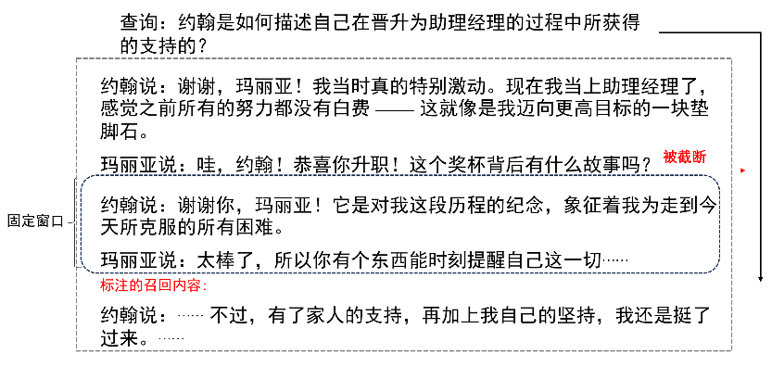
图 4.1 信息截断示例
（2）信息噪声
图4.2显示当窗口扩大或以较粗粒度召回历史内容时，窗口内可能混杂多个主题、包含大量与当前轮次弱相关甚至无关的内容，形成噪声干扰；此外，对话中常见的插话、闲聊或阶段性分支也会降低上下文信噪比。噪声会导致嵌入表示被无关语义稀释，使检索偏离真正相关的历史片段，从而降低召回效果。

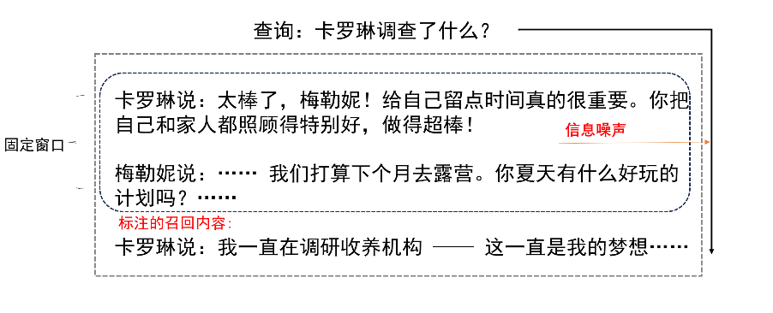
图 4.2 信息噪声示例
（3）非显式语义关联
图4.3显示多轮对话中大量关键关联并不以显式词面重叠出现，而体现在指代消解、逻辑因果、时间顺序、意图延续或情绪承接等隐式关系上。仅依赖窗口拼接或相似度匹配，往往难以在表示层面捕捉这些跨轮次语义链，从而出现历史相关但检索不到或检索到了但无法解释关联的情况。
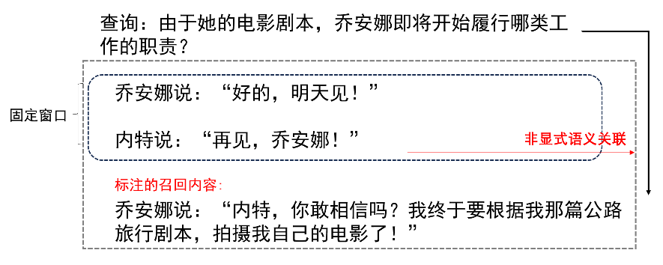
图 4.3 非显式语义关联示例
图4.3统计了LoCoMo数据集中各类问题占比，其中某些多轮对话存在多类问题。三类问题共同指向同一个核心矛盾，即传统方法通常以静态窗口或独立轮次嵌入为基本单元，缺乏对当前轮次需要哪些历史、哪些历史应被抑制、隐式关系如何显式化的动态建模能力。因此，需要一种能够随对话语义变化自适应调整的记忆表征范式，以更好地完成多轮对话的长期记忆检索与语义理解任务。
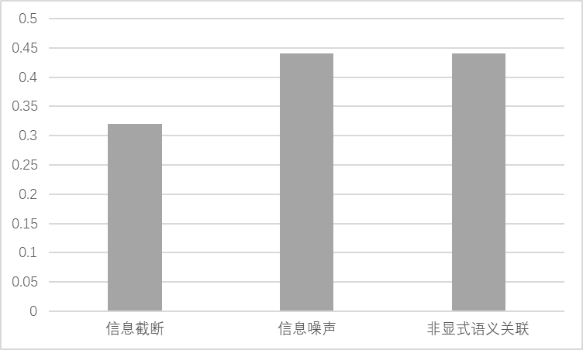
图 4.4 三类问题占比情况
  - 长期对话记忆的动态语境表征建模
在面向证券投资顾问智能体的长期对话建模过程中，如何从大量历史交互中动态识别与当前轮最相关的语境信息，并将其转化为可用于检索与生成的增强表示，成为长期记忆机制设计中的关键问题。针对这一问题，本文提出面向长期记忆的动态语境表征建模方法，其基本思想是：对于当前轮用户输入，不再简单采用固定窗口拼接或全历史截断输入的方式构建上下文，而是根据当前任务语义，在历史对话中动态选择能够提供充分支持的有效语境范围，从中提取与当前轮理解最相关的关键信息，并进一步形成面向长期记忆检索与响应生成的增强语义表示。该建模方式能够在控制上下文冗余的同时，保留对当前轮决策具有关键影响的长期记忆内容，从而提升系统的语义完整性、检索准确性与决策一致性。
    - 任务定义
设证券投资顾问智能体与用户之间的多轮对话序列表示为$D=[U_{1},S_{1},U_{2},S_{2},…,U_{i-1},S_{i-1},U_{i}]$，其中，$U_{i}$表示第 $i$轮用户输入，$S_{i}$表示智能体在第$i$轮生成的响应，$D$表示截至当前轮的完整历史对话。对于当前轮输入$U_{i}$，系统需要在已有历史交互基础上识别出能够支持其准确理解和合理决策的长期语境信息，并构造面向记忆检索与后续响应生成的增强表示。与传统单轮理解任务不同，面向长期记忆的动态语境表征建模任务具有以下三个特征：语义依赖具有跨轮延续性、历史信息的重要性具有动态变化特征、长期记忆表征需要兼顾检索性与生成性。
基于上述分析，本文将面向长期记忆的动态语境表征建模任务定义为：给定当前轮用户输入$U_{i}$及其之前的历史对话序列$D_{<i}$，通过动态窗口选择、关键信息提取与语境增强生成等过程，构造当前轮的语义增强表示$X_{i}$，使其能够更充分地表达当前轮输入在长期语境下的真实语义，并提升后续长期记忆检索与响应生成的效果。形式化地，该任务可表示为
$X_{i}=F(U_{i},D_{<i})$ (4.1)
其中，$D_{<i}=[U_{1},S_{1},…,U_{i-1},S_{i-1}]$ 表示当前轮之前的全部历史对话，$F(⋅)$ 表示动态语境表征建模函数，$X_{i}$ 表示面向长期记忆的增强输入表示。
    - 动态语境选择建模
在多轮证券对话中，历史信息虽然丰富，但并非全部都应被纳入当前轮的表征构建。一方面，直接使用全历史上下文会导致输入冗长、噪声增多与表示稀释；另一方面，简单采用固定长度滑动窗口又难以保证关键长期语境不被截断。为此，本文在当前轮之前设置长度为$MAX_WINDOW$的候选回溯窗口，以限定历史搜索范围，并在该范围内进一步动态识别最小但充分的有效语境片段。
对于当前轮用户输入 $U_{i}$，构造其候选历史窗口为
$W_{i}=[U_{i-WIN},S_{i-WIN},…,U_{i-1},S_{i-1}]$ (4.2)
其中，$MAX_WINDOW$表示系统允许回溯的最大历史长度。该窗口的设置主要用于平衡长期信息覆盖能力与实际计算成本，避免在每一轮处理中对全部历史进行无差别扫描。在候选窗口$W_{i}$内，本文进一步寻找最早的历史轮次索引$m$，使得从该轮开始的子序列已经能够为当前轮输入提供充分的上下文支持，即
${\hat{W}}_{i}=[U_{m},S_{m},U_{m+1},S_{m+1},…,U_{i-1},S_{i-1}]$ (4.3)
${\hat{W}}_{i}$ 被定义为当前轮的有效语境窗口,表示该窗口中已包含理解当前输入所需的核心历史信息，例如用户投资目标、风险偏好、感兴趣的证券标的、已确认的交易约束、持仓情况以及此前任务交互的关键状态等。
与固定窗口方法相比，这种动态选择机制具有更强的任务适应性。其本质不是按照时间距离简单裁剪上下文，而是根据当前轮输入的语义需求确定历史信息边界。对于依赖近期上下文即可完成理解的简单轮次，有效窗口通常较短；而对于涉及长期约束延续、策略比较或用户偏好追踪的复杂轮次，有效窗口则可以适当向前扩展，从而保留必要的长期记忆信息。
    - 关键信息提取建模
在获得有效语境窗口${\hat{W}}_{i}$后，不能直接将窗口内的全部文本作为当前轮增强语境使用。其原因在于，历史窗口中可能同时包含大量过程性表述、寒暄性内容、重复性确认信息以及与当前问题关联较弱的中间讨论内容。如果不加筛选地整体纳入，不仅会降低表示紧凑性，还会削弱对真正关键记忆的突出能力。因此，还需有效窗口基础上进一步进行关键信息提取。本文将与当前输入$U_{i}$相关的关键信息集合定义为
$KeyInfo_{i}=\{t∣t∈U_{p}\text{ or }t∈S_{q}\}$ (4.4)
其中，$t$表示从历史轮次中抽取的语义单元,$KeyInfo_{i}$表示与当前轮理解和后续决策密切相关的关键历史信息集合。需要说明的是，此处语义单元并不限于单个词项，也可以是短语、句子片段、结构化槽位、约束描述或经过归纳后的语义片段。其核心目标不是保留历史原文的全部细节，而是抽取其中对当前轮最具解释力和约束力的信息内容。
从任务本质来看，关键信息提取并不是对历史对话进行简单摘要，而是一个面向当前轮语义理解的目标性筛选过程。它要求系统能够识别哪些历史内容会显著影响当前轮解释与决策，并将这些内容作为后续增强表示的主要构成部分。因此，关键信息提取既承担历史压缩的作用，也承担语义聚焦的作用，是动态语境表征建模中的核心中间环节。
    - 语境增强表示建模
在获得关键信息集合$KeyInfo_{i}$后，需进一步构造适合用于长期记忆检索与响应生成的增强语境表示。若仅将关键信息直接以原始文本形式与当前输入拼接，虽然能够在一定程度上补充上下文，但仍然存在两个问题：一是历史信息表达形式可能较为离散，缺乏统一组织；二是部分关键信息本身具有隐含性，需要结合当前轮问题进行重组后才能形成清晰的语义支持。为此，本文引入语境生成函数 $Gen(⋅)$，将关键信息与当前轮输入联合映射为语义更集中、结构更清晰的增强语境表示。具体地，定义为
$Context_{i}=Gen(KeyInfo_{i},U_{i})$ (4.5)
其中，$Context_{i}$ 表示面向当前轮输入生成的语境增强结果。该增强结果并不只是对历史信息的简单堆叠，而是围绕当前轮任务需求，对历史关键内容进行筛选、重组、补充与显式化处理。通过这种方式，历史语境可以从分散在多轮中的隐含信息转化为面向当前轮理解的显式支持信息。
在此基础上，将增强语境与当前轮用户输入拼接，得到当前轮的最终增强表示：
$X_{i}=[Context_{i},U_{i}]$ (4.6)
其中，$X_{i}$是后续记忆检索模块与生成模块的输入基础。相较于原始输入 $U_{i}$，增强表示 $X_{i}$在语义上不仅包含当前轮的显式文本内容，还融入了长期对话中与当前任务最相关的背景信息、约束信息与状态信息，因此能够更真实地反映当前轮在长期交互链条中的完整含义。
    - 建模目标
面向长期记忆的动态语境表征建模，本质上是为了提升当前轮输入与长期记忆库之间的语义对齐能力，并为后续响应生成提供更充分的决策依据。为刻画这种增强效果，设$Emb(⋅)$表示文本嵌入函数，$Q$表示检索阶段查询向量的表示，$Sim(⋅,⋅)$表示相似度函数，则本文希望增强后的输入表示 $X_{i}$相较于原始输入$U_{i}$，能够更准确地与目标记忆项建立匹配关系，即满足
$Sim(Q,Emb(X_{i}))≥Sim(Q,Emb(U_{i}))$ (4.7)
从系统功能角度来看，这一建模目标至少体现在三个层面。首先，在记忆召回层面，增强表示能够减少由于当前轮表达简略、代词指代、上下文省略等问题带来的检索偏差，使系统更容易召回与当前轮真正相关的长期历史信息。其次，在决策一致性层面，增强表示保留了用户长期偏好、风险约束与历史任务状态等重要语境，使得后续生成结果更容易与先前交互保持一致，降低投资建议前后冲突的风险。最后，在系统鲁棒性层面，动态语境建模通过对历史信息进行筛选和重组，减少了无关噪声对当前轮理解的干扰，从而提高系统在复杂、多主题、长时跨度对话中的稳定表现。
  - 基于动态语境感知的长期对话记忆表征设计
基于上述建模方式，本章构建一种面向多轮对话长期记忆的动态语境感知表征框架。图4.5显示，在多轮对话过程中以当前轮次为锚点，先动态确定最相关的历史范围，再在该范围内进行语义级精炼，最后通过生成式机制将隐式语义链条显式化，形成可长期存储与稳定检索的记忆表示。该框架由三个关键环节组成：动态窗口选择、窗口内容精炼与语境内容生成。
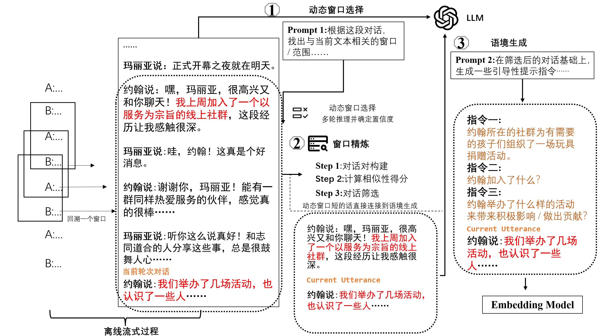
图 4.5 基于动态语境感知的长期对话记忆表征机制
    - 动态窗口选择
固定窗口策略通常以“最近若干轮对话”或“固定长度文本”为边界来构建上下文，这种做法隐含假设不同轮次对历史信息的依赖程度相同。然而在真实多轮对话中，这一假设往往并不成立：有些轮次高度依赖早期信息（例如实体首次出现、约束条件设定或关键决策节点），而有些轮次几乎可以独立理解。固定窗口无法根据语义需求动态调整历史范围，容易导致关键信息被截断，或将大量与当前轮次无关的内容引入上下文，从而影响后续表征质量。
动态窗口选择机制以当前轮次对话内容为核心，根据其语义特征推断所需的历史范围。在给定一个允许的最大历史窗口后，系统不再简单地向前截取固定长度内容，而是尝试确定一个最早仍能为当前轮次理解提供语义支撑的历史边界。通过这种方式，历史对话的选取不再受静态规则限制，而是与当前语义需求直接关联，从而在长对话中更合理地平衡信息完整性与冗余控制。
在具体判定过程中，窗口选择主要依赖对语义连续性、主题一致性、指代与引用关系以及逻辑相关性的综合判断。语义连续性要求窗口内历史内容与当前轮次在语义上存在明确关联；主题一致性强调窗口应围绕当前讨论主题展开，避免多主题混杂；指代与引用关系关注当前轮次中省略或代指内容是否能够在窗口内找到清晰来源；逻辑相关性则要求窗口覆盖形成当前判断或问题背景的关键推理链条。通过这些原则，动态窗口选择能够更有针对性地确定哪些历史值得被纳入记忆候选范围。
由于窗口边界推断由大语言模型完成，其输出可能存在一定不确定性。为保证整体系统的稳定性，本文引入多次推理与回退机制，即对同一对话实例进行多次窗口推断，并基于出现频次或置信度进行选择；当模型无法给出稳定判断时，则回退到固定窗口策略作为保底方案。该机制在不显著增加复杂度的前提下，提高了动态窗口选择在实际应用中的可靠性。
    - 窗口内容精炼
动态窗口选择解决了历史范围自适应的问题，但即使在合理确定的窗口内，仍可能包含与当前轮次弱相关或无关的内容。例如，同一主题下的支线讨论、阶段性插话或与当前语义目标关系较弱的细节信息，都会降低上下文的信噪比。如果不加区分地将这些内容全部用于后续表征，容易使嵌入表示被冗余语义稀释，从而影响检索与生成效果。
为进一步提升候选历史内容的质量，在动态窗口基础上引入窗口内容精炼机制。该机制以当前轮次为参照，对窗口内的历史发言逐一进行语义相关度评估，仅保留与当前语义目标具有较高相关性的对话片段。通过语义层面的过滤，精炼后的上下文更加集中于对当前轮次真正有支持价值的信息，从而减少无关内容带来的干扰。
经过精炼后的对话记忆通常呈现出两个显著特征。一方面，历史内容的信噪比明显提升，避免了“窗口越大、效果越差”的问题，使后续表征更加稳定。另一方面，精炼过程具备较强的可解释性，即每一条被保留的历史内容都可以通过其与当前轮次的语义相关性进行说明，这为系统调试、效果分析以及高风险场景下的审计提供了基础。
在证券投资咨询等对一致性与可控性要求较高的应用场景中，该精炼机制具有良好的适配性。投资对话中往往同时包含关键信息与大量非核心表达，通过精炼机制可以突出风险约束、偏好设定与决策背景等高价值信息，同时抑制闲聊或无关内容对记忆表征的干扰，从而更好地支撑后续一致性分析与生成。
    - 语境内容生成
多轮对话中，大量关键语义关联并非通过显式词面重复体现，而是隐含在指代、省略、因果关系以及态度延续之中。这类隐式语义在原始对话文本中往往难以被直接捕捉，即便相关历史已被正确选入窗口并通过精炼保留下来，其与当前轮次之间的联系仍可能不够清晰，从而影响嵌入表示的判别性与可检索性。
为解决这一问题，本文在精炼后的历史窗口基础上引入语境内容生成机制。该机制利用大语言模型，根据当前轮次与精炼历史生成一段任务导向的自然语言语境说明，用于显式揭示二者之间的语义联系。生成的语境并非简单复述历史内容，而是围绕当前轮次需求，对关键指代关系、逻辑背景或意图延续进行补充说明，使跨轮次的隐式语义关系在文本层面得到显性表达。
在实际应用中，语境内容生成通常围绕三类语义增强方向展开。一类是指代消解，通过明确指出当前轮次中代词或省略内容所对应的具体实体或事件，补全实体链条；第二类是决策逻辑补全，将历史条件、先前结论与当前问题之间的因果或对比关系进行概括，使推理脉络更加清晰；第三类是风险与情绪延续，通过总结对话参与者在先前轮次中体现的态度或倾向，并说明其对当前意图的影响，从而增强对软语义信息的建模能力。
通过引入语境生成，最终用于嵌入的文本表示不仅包含当前轮次内容，还融合了显式化的语义桥梁。这种增强后的记忆表示在相同嵌入模型下，能够更好地对齐相关查询，缓解语义相关但词面不相似的检索盲区，为后续长期记忆存储、检索与一致性生成提供更加稳健的语义基础。

系统设计与实验分析
  - 智能体对话系统设计
在明确长期记忆表征方法与金融场景应用需求的基础上，本文进一步面向证券投资咨询任务进行系统层设计。与通用对话系统相比，证券投资咨询场景不仅要求系统具备多轮语义理解、外部信息获取与持续记忆能力，还要求其在回答生成过程中始终满足风险揭示充分、表达边界清晰与合规约束严格等要求。因此，单纯依赖大模型直接生成回复，难以同时兼顾专业分析、个性化服务、连续对话与安全可控等多重目标。
基于此，本文设计了一套面向证券投资咨询的记忆增强型智能体对话系统MemFinRobot。该系统以“对话理解—记忆支撑—工具调用—合规约束”为主线，将用户交互、智能体控制、记忆管理、工具执行与风险提示等关键能力进行分层组织与协同集成，从而形成一个能够支持连续咨询、个性化分析与合规输出的完整系统框架。本节将首先介绍系统的总体架构，随后说明各层功能与职责，并进一步梳理系统运行的整体流程。
    - 系统总体架构
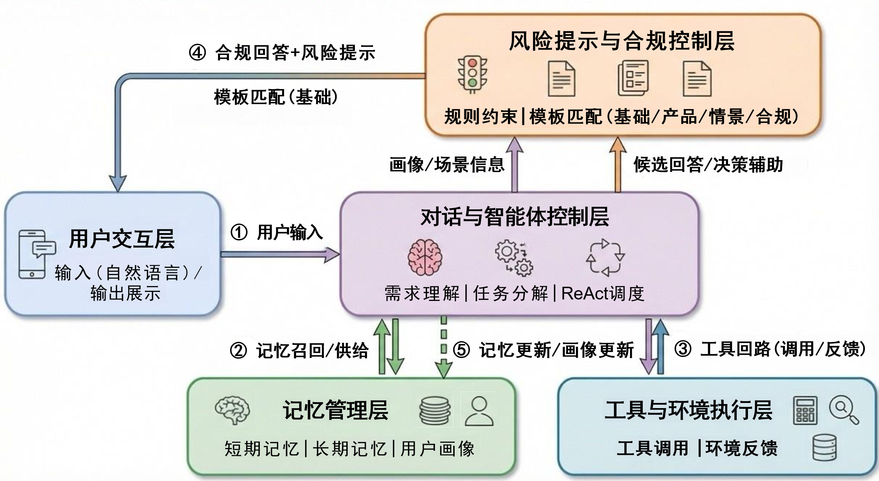
图 5.1 MemFinRobot智能体系统
结合证券投资咨询的业务特征与记忆增强型智能体的设计目标，本文构建了一套分层、模块化的系统架构。图5.1展示了完整的系统，系统整体可划分为五个核心层次：用户交互层、对话与智能体控制层、工具与环境执行层、记忆管理层以及风险提示与合规控制层。各层之间通过清晰的接口进行协作，在功能上相互独立、在流程上前后衔接，从而形成一个稳定、可扩展的智能理财顾问系统。
从整体运行逻辑来看，用户交互层负责接收投资咨询请求；对话与智能体控制层对用户需求进行理解与任务调度；工具与环境执行层实现智能体对工具的使用，以及接收环境的反馈；记忆管理层为对话提供长期、短期以及用户个性化需求的认知支撑；风险提示与合规控制层则对系统输出进行统一约束，确保所有回答符合证券投资咨询的监管要求。通过上述分层设计，系统能够在保证专业性与安全性的前提下，实现连续、个性化的智能咨询服务。
    - 各层功能与职责说明
（1）用户交互层
用户交互层是系统与投资者之间的直接接口，其主要功能是接收用户以自然语言形式提出的咨询需求，并将其转化为系统可处理的标准化输入。该层不参与具体的推理与决策过程，而是承担信息采集与结果展示的职责，确保用户能够以低门槛方式与智能理财顾问进行多轮交互。
（2）对话与智能体控制层
对话与智能体控制层是系统的核心控制中枢，负责对用户输入进行语义理解、意图识别与任务分解，并在此基础上组织后续的推理与响应生成过程。该层通过统一的对话管理逻辑，将记忆管理模块、工具与环境执行模块与生成模型有序地组织起来，使系统能够围绕用户当前问题多轮调用工具，最后形成结构化的分析与解释。在证券投资咨询场景下，该层强调“辅助决策”而非“替代决策”的定位，即系统输出的目标在于围绕用户问题构建清晰、连贯且可解释的分析过程，帮助用户理解投资逻辑与风险特征，而不是直接给出具体的买卖指令。该模块强调“辅助决策”定位，通过信息整合、逻辑梳理与风险说明，帮助用户形成理性的投资判断。
（3）记忆管理层
记忆管理层通过多层次记忆管理模块用于存储、维护和调度系统在长期运行过程中积累的各类记忆信息，是实现对话连续性与个性化理解的关键支撑模块。本文将记忆划分为短期记忆、长期记忆和用户画像记忆三种类型，不同类型记忆在系统中的作用各不相同。短期记忆主要用于保存当前会话中的对话上下文信息，其生命周期较短，通常仅在一次连续咨询过程中有效。短期记忆的核心功能是维持语义连贯性，使系统能够正确理解用户的追问、指代和补充说明，避免出现上下文断裂的问题。长期记忆采用第三章方式进行表征，为系统提供跨时间的认知背景，是实现长期陪伴式咨询的重要基础。用户画像记忆则以结构化或半结构化形式保存用户的关键属性信息，包括风险承受能力、投资期限偏好、资产类型偏好以及明确的禁忌偏好等。与其他记忆类型相比，用户画像记忆更新频率较低，但对系统输出的影响范围较大，是实现个性化服务与风险匹配的核心依据。该层统一管理短期记忆、长期记忆以及用户画像记忆，并根据对话需要将相关记忆提供给对话管理层使用。记忆管理层本身不参与内容生成，而是作为智能体的“认知背景”，为推理与回答提供必要的上下文信息。
（4）工具与环境执行层
工具与环境执行层通过统一接口组织智能体可在外部使用的工具，并且完成与外部环境的触达以及获得反馈。智能体在收到用户信息后进入观察、执行、接收反馈、再执行的循环过程，在该循环过程中智能体通过工具不断获取外部信息，直到外部信息足够回答用户内容则完成工具的执行。该层与其他层结耦，并且由于工具接口的统一定义，工具库具备良好的扩展性，可不断提升智能体能力边界。
（5）风险提示与合规控制层
证券投资咨询具有高度的监管敏感性，任何涉及投资判断的信息输出都需要明确风险边界。为此，系统在整体设计中将风险提示模块作为独立且优先级较高的功能单元，对所有生成内容进行统一约束。风险提示与合规控制层用于对系统生成的内容进行约束与规范，是金融场景下不可或缺的安全保障模块。该层通过预定义的风险提示规则和表达边界，对所有涉及证券投资的信息输出进行统一校验与补充，确保系统始终符合“非推荐性、非预测性、不承诺收益”的合规要求。
系统采用分层化的风险提示体系，根据不同咨询场景自动匹配相应的提示内容。如表4.1，基础风险提示适用于所有投资相关回答，用于明确系统的非建议性质；产品类风险提示针对股票、基金、债券等不同资产类型，强调其典型风险特征；情景化风险提示用于用户提出决策倾向性问题时，提醒其结合自身风险承受能力进行判断；合规性风险提示则用于避免预测性或操作性表述。
风险提示模块并非简单地在回答末尾附加固定文本，而是与对话管理模块和用户画像记忆深度协同。在生成阶段，系统会根据用户画像自动选择合适的风险提示内容，并对表达方式进行约束，从而在工程层面确保输出的可控性与一致性。
表 ‎5.1 风险提示体系示例
类别 | 适用场景 | 模板内容
基础风险提示 | 所有涉及投资相关的回答均需附加 | 以下内容仅用于一般性信息参考，不构成投资建议。投资有风险，入市需谨慎。
产品类风险提示 | 涉及股票、基金、债券等产品解读时 | 股票：股票价格受市场波动影响较大，可能出现显著涨跌。  基金：基金过往业绩不代表未来表现，基金存在净值波动和可能亏损的风险。  债券：债券受利率、信用事件影响，可能存在违约或价格波动。
情景化风险提示 | 用户提出决策类问题 | 是否适合投资需结合您的风险承受能力、投资期限和资产状况综合判断。请避免因短期波动做出冲动决策。
合规性风险提示 | 出现带有“预测”“判断走势”“给出操作建议”等语境时 | 系统不会提供买卖推荐或收益承诺，也不会进行趋势预测，以下内容仅为风险解释和教育性信息。

    - 系统运行的整体流程
从系统运行流程角度看，各层之间的协作关系可概括为以下顺序：
- 用户提出投资相关问题；
- 记忆管理模块根据当前对话需求提供相关记忆支持；
- 智能体在多步推理过程中整合记忆信息，调用工具获取外部信息，获得最后的生成内容；
- 风险提示模块对生成内容进行合规约束与补充；
- 系统向用户输出最终的辅助决策型回答，并更新相关记忆。
这一流程保证了系统在多轮咨询中既能够保持分析逻辑的连续性，又能够在表达层面始终符合金融监管要求。
表 ‎5.2 系统运行流程
流程顺序 | 步骤 | 目标
1 | 用户输入 | 提出问题、需求，如资产配置、产品比较、风险识别、投资建议等
2 | 记忆召回 | 调用记忆管理模块召回用户记忆
3 | 智能体 ReAct模式，多轮调用工具，直到完成目标 | 智能体 ReAct模式得到满足用户需求回复
4 | 回答生成、决策辅助生成、风险警示 | 生成回答、并提供决策辅助、并按风险提示模板附加合规提示
5 | 记忆更新 | 记忆存储模块更新长期记忆、用户画像记忆

  - 评估数据集
为系统评估本文所提出方法在长期对话记忆建模与金融智能投顾场景中的有效性，本文从通用长对话评测与金融垂域任务评测两个层面构建实验数据基础。一方面，选用具有代表性的开放域超长对话数据集，对所提出的长期记忆表征方法进行通用能力验证，重点考察其在跨轮记忆召回、时间推理与上下文一致性方面的表现；另一方面，针对现有金融对话数据集普遍缺乏长周期、多轮连续交互、用户画像保持与风险合规评测等问题，本文进一步构建面向智能投顾场景的多轮对话评测集，以更贴近真实金融咨询任务的方式验证系统设计的有效性。
    - LoCoMo数据集
本文部分实验采用LoCoMo数据集，该数据集面向“超长周期、多会话”开放域对话场景，用于评估大语言模型在极长对话历史下的记忆、时间推理与叙事一致性能力。LoCoMo的核心特点是：每段对话由两位虚拟角色围绕各自的人物设定与时间事件图推进，并引入多模态行为如对话中可分享图片、对图片作出回应。数据集包含多类任务:（1）问答：按单跳、多跳、时间推理、开放域知识、对抗不可答等类型划分，衡量模型是否能准确回忆并定位证据；（2）事件总结：要求模型在指定时间窗内总结事件，并与事件图对齐，强调对长期时间/因果链的把握；（3）多模态对话生成：检验模型能否在长历史下生成与图像相关且符合叙事的对话。
数据集的具体数据见表5.1，在规模与长度方面，LoCoMo包含 50 段对话，每段平均约300个轮次、约9000字符，分布在平均约19个多轮对话段中，最长可达35个多轮对话段落，时间跨度达到数月量级。这种设置显著超出以往多会话对话数据，因而更接近真实在线社交中“断续但持续”的交流模式。
表 ‎5.3 统LoCoMo统计
维度 | 数值/描述
对话数量 | 50
评价多轮对话段数量 | 19.3（最长可到 35）
平均对话轮次 | 304.9
平均对话字符数 | 9,209.2
时间跨度 | 数月量级
多模态 | 支持
构建方式 | 大模型生成 + 人工校验编辑
本文用LoCoMo数据集评测本文提出的长期记忆表征建模方式，使用LoCoMo每轮对话标注的“历史对话证据”作为该论对话需要召回的记忆，以评估本文提出的记忆表征在召回方面的优越性。
    - MemFinConv数据集
现有经济金融对话数据集包括ConvFinQA(Chen Z等, 2022)，FinTalk-19k、DISC-Fin-SFT(Chen W等, 2023)等，均是单轮对话数据集。ConvFinQA等数据集强调财报表格驱动的数值推理，偏文档问答；另一方面，FinTalk-19k 与 DISC-FinLLM更偏短对话或指令式问答，缺乏长对话中的上下文保持、风险提示与合规约束等评测要素。这些数据集无法对金融垂域智能体、大模型提供全用户对话周期流程的评测。另外这些数据集缺乏对智能投顾与用户全流程对话细粒度体验的评测，标注值只有针对问题的回答，缺乏例如上下文保持、用户画像保持、风险提示与合规约束的评测维度。基于此本文以“可评测”为目标，构建了一个细粒度、深入智能投顾用户体验、具有丰富真值的评测集。同时本文也开源了合成该金融领域多轮对话数据集的自动化流程，可用于扩展数据集。
本数据集以ConvFinQA，FinTalk-19k、DISC-Fin-SFT为种子数据，设计了生产、标注的一体化流程：先通过蓝图固化用户画像与事件触发点，再逐轮生成用户与对话助手侧内容，对每轮输出结构化标签，最后用规则质检保证评测闭环可落地。本文没有采用LoCoMo方式，即使用对话式智能体构建对话，而是采用两阶段构造方式，一阶段生产蓝图，二阶段再根据蓝图每轮生成对话。原因在于LoCoMo对话构建方式无法控制对话的主题方向，本文提出方法在构建蓝图时可以人为自定义对话主题方向、对话主题迁移过程，并以此来模拟真实对话中主题迁移，然后记忆召回后回归主题的模式，更加关注在长期对话过程中智能体等多轮对话系统在对话前后一致性的能力。本文提出构建对话数据集方法如图，包含四个模块：（1）A模块将经济金融对话数据集作为种子数据集进行采样；（2）采样后的种子数据进入金融对话蓝图生成模块B，在该模块生成用户侧连续的多轮对话目标、相关事件，并且每轮对话用相关字段内容表示主题漂移或主题回收；（3）模块C针对生成的用户对话递归式生成对话，同时还有标注的记忆召回字段、风险合规字段、可解释性字段等；（4）最后模块D完成生成对话的验证，保留符合要求的多轮对话内容。
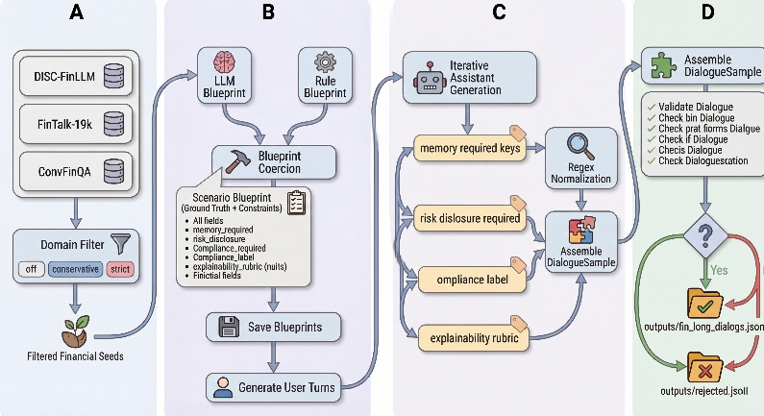
图 5.2 MemFinConv数据集构建流程
MemFinConv评测集是经过上述数据合成流程后获得的64条数据，表呈现了评测集的主题分布情况。图5.2显示评测集在投资教育、风险识别与财务分析三个核心金融场景上分布较为均衡，三者占比均为20%，合计超过 60%。数据构建过程优先覆盖了投资决策支持中最具代表性的知识与能力维度。产品比较类样本占比19%，体现出对实际金融产品选择场景的建模需求。相比之下，行业分析与行情解读类样本占比较低（合计不足7%）。当前评测样本更偏向“结构化金融知识与决策支持”场景。这种分布有助于强化模型在理性分析与风险识别方面的能力。图5.3显示从难度分布来看，整体分布较为均衡，未出现明显的难度倾斜现象。这种设计有助于构建梯度清晰的能力测试结构，使模型既能处理基础知识问答，又能应对复杂推理或跨轮约束场景。表5.1表明，对话轮次与难度等级之间呈现显著正相关趋势。简单类样本平均总轮数为20.82轮，而较难类样本平均总轮数达到35轮，中位数为38轮，显示出明显的多轮延展特征。这一结构差异说明，难度提升主要通过以下机制实现：（1）增加跨轮信息依赖；（2）引入主题漂移与约束条件更新；（3）延长决策链条与推理路径。与此同时，用户轮数也随难度增加而显著上升（简单类Å为10.41轮，较难类为17.50轮），说明高难度场景中用户需求表达更加细化，决策变量逐步展开，符合复杂金融咨询的真实交互特征。
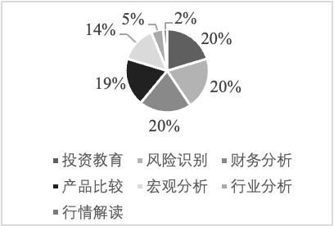  图 5.3 MemFinConv主题分布 | 图 5.4 MemFinConv难度分布

表 ‎5.4 MemFinConv轮次范围
难度 | 样本数 | 总轮数均值 | 总轮数中位 | 总轮数范围 | 用户轮均值 | 用户轮轮中位 | 用户轮范围 | 占比
简单 | 22 | 20.82 | 20 | 12–28 | 10.41 | 10 | 6–14 | 34.38%
中等 | 22 | 26.73 | 27 | 14–36 | 13.36 | 13.5 | 7–18 | 34.38%
较难 | 20 | 35.00 | 38 | 14–44 | 17.50 | 19 | 7–22 | 31.25%
图5.4展示了本文提出构建的多轮对话数据集示例。为了细粒度、全对话周期、多维度地评测对话系统生成内容，评测集包含丰富的标注内容，每轮对话包括需要标注召回内容，标准的用户画像，标准的风险提示，标准的回答合规性，标准的可解释性标签。这些标注内容能完成后续各类指标的计算，多维度地测试多轮对话系统的前后文一致性、用户画像跟随、风险合规提示、回答可解释性能力。
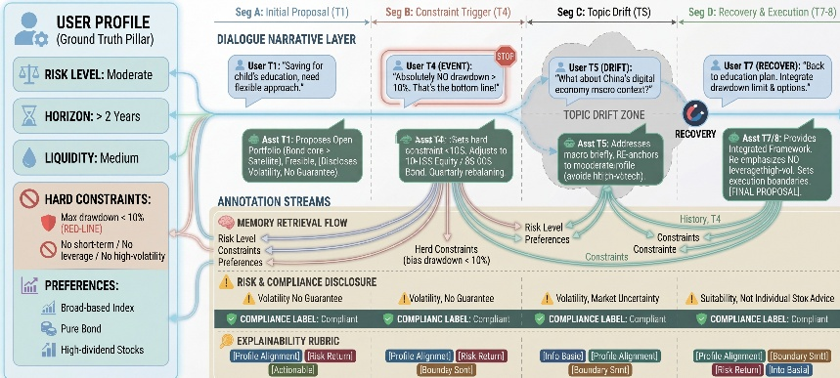
图 5.5 MemFinConv评测集示例
  - 评价指标
为全面评估本文所提出方法在长期对话记忆检索与金融智能投顾场景中的实际效果，本文从通用能力评价与领域任务评价两个层面设计实验指标体系。一方面，针对第四章提出的长期记忆表征与检索方法，需要通过标准化的召回指标刻画模型在长程对话历史中定位与找回相关记忆的能力，以验证其在跨轮信息关联与历史证据提取方面的有效性；另一方面，面向证券投资咨询场景，仅考察记忆是否被召回仍不足以反映系统整体质量，还需要进一步评价系统在多轮交互中对上下文约束的持续遵循、用户画像的匹配程度、风险提示的充分性、内容表达的合规性以及决策辅助解释的完整性。

    - 通用对话领域长期记忆召回指标
为了系统评估第四章提出的长期记忆表征与检索方法在记忆召回任务中的性能，本文选取LoCoMo数据集中每轮对话所标注的历史对话证据作为标准答案，以此作为衡量记忆是否被成功召回的依据。针对LoCoMo数据集中的每轮对话内容，采用第四章提出的方法进行流式处理，即首先通过嵌入模型将当前对话内容编码为文本向量表示，随后基于向量相似度执行历史记忆检索。
由于本文关注的是系统在历史记忆检索场景下的召回能力，即是否能够准确找回与当前对话相关的历史证据，因此选用召回率（Recall）作为核心评价指标。召回率能够直接反映系统在候选结果中覆盖真实相关记忆的能力，是衡量记忆召回性能的关键指标。具体而言，本文采用Recall@5作为评估标准。该指标衡量在前5个检索结果中成功包含真实历史对话证据的比例，能够评估系统在有限候选数量约束下的记忆提取能力。Recall@5的计算公式如公式5.1所示：
$\text{Recall} \text{5}=\frac{\text{ Relevant Samples in Top 5}}{\text{Ground Truth samples}}×100$ (5.1)
其中，“Relevant Samples in Top 5”表示当前文本向量所召回的前5条最相关历史对话中，实际包含历史对话证据的数量；“Ground Truth Samples”表示LoCoMo数据集中为当前轮对话所标注的历史对话证据总数。因此，Recall@5能够有效刻画系统在长期记忆检索场景下的召回覆盖能力，从而量化本文方法在记忆召回任务中的整体性能表现。
    - 经济金融领域多轮对话质量指标
本研究面向经济金融领域的多轮对话理财顾问，旨在从上下文连续性、用户画像对齐、风险披露、内容合规性与决策辅助解释度五个维度，对智能体的对话质量与金融任务适配性进行量化评价。与单轮问答不同，多轮金融对话更强调条件的持续遵循如风险偏好、回撤约束，画像对齐方面的适当性，监管相关风险提示与合规约束的要求以及决策依据与执行路径的可审计解释性。因此，本文的评测不仅关注回答是否看似合理，更关注是否满足金融场景中的关键过程约束。
在实现层面，本研究采用“先结构化，再统计”的总体流程，首先基于对话执行轨迹将每一轮交互映射为可计算字段，然后构建轮级中间表，随后分别计算五类指标：上下文连续性程度、用户画像对齐程度、风险提示覆盖率、内容合规度与决策辅助解释度。该流程的意义在于将原本难以审计的对话输出，转化为具备明确来源和证据指向的结构化记录，从而为后续的误差归因、系统消融与可复现实验提供基础。
为统一叙述，设对话集合为$D$，对话$d∈D$的轮集合为$T_{d}$。对任意轮 $\left(d , t\right)$，用$y_{d,t}$表示模型回复文本，用$s_{d,t}∈ok,error$表示轮状态。评测框架为每个指标设定独立的“可评估标记”，仅当满足可评估条件时，该轮或该对话才计入评测。如下本文展开阐述五个指标：
（1）上下文关联度与连续性
智能理财顾问多轮对话的连续性主要体现为系统能否在后续轮次引用并遵循先前给出的关键条件，并避免与用户硬约束冲突。为将该能力操作化为可计算信号，本文以MemFinConv中标注的“记忆键需求”作为锚点。
对轮$\left(d , t\right)$，设该轮标注的记忆键需求集合$K_{d,t}\left(\text{来自}\text{标注的记忆键集合}\right)$通过解析函数将记忆键映射为目标文本证据，得到可解析集合${\tilde{K}}_{d,t}⊆K_{d,t}$，对每个$k∈{\tilde{K}}_{d,t}$，定义命中指示变量：$h_{d,t,k}=1\left(\text{target}\left(k\right)\text{ in long_term}\right)$ 其中“long_term”表示长期记忆来源。令$H_{d,t}=\sum_{k∈{\tilde{K}}_{d,t}}{h_{d,t,k}},R_{d,t}=∣{\tilde{K}}_{d,t}∣$
则轮级关键条件覆盖率（Key Coverage）定义为：
${KC}_{d,t}=\frac{H_{d,t}}{R_{d,t}}\left(R_{d,t}>0\right)$ (5.2)
此外，为刻画“引用了条件但违反约束”的情况，本文定义轮级约束冲突指示变量${CONTRA}_{d,t}=1\left(y_{d,t}\text{与用户}\text{约束}\text{存在规则冲突}\right)$
上下文关联度与连续性指标将连续性拆解为覆盖与冲突。覆盖率衡量模型是否正确调取关键条件；冲突率直接刻画回复是否违反用户硬约束，从而避免仅凭关键词出现而高估连续性。
(2) 用户画像对齐度
智能投顾生成回复的适当性依赖用户画像如风险等级、期限、流动性以及约束、偏好要素。由于画像常跨多轮逐步显露，所以该指标采用对话级力度进行评估。
对每个对话$d$，设对话标注的离散画像字段为$z_{d}^{\left(f\right)}$，预测为${\hat{z}}_{d}^{\left(f\right)}$，其中$f∈risk,horizon,liquidity$，离散字段准确率定义为${Acc}_{d}^{\left(f\right)}=1\left({\hat{z}}_{d}^{\left(f\right)}=z_{d}^{\left(f\right)}\right)$
对集合字段（约束/偏好），设 GT 集合为 $S_{d}$，预测集合为 ${\hat{S}}_{d}$。精确率与召回率分别为$P_{d}=\frac{∣{\hat{S}}_{d}∩S_{d}∣}{∣{\hat{S}}_{d}∣},R_{d}=\frac{∣{\hat{S}}_{d}∩S_{d}∣}{∣S_{d}∣}$，F1定义为：$F1_{d}=\frac{2P_{d}R_{d}}{P_{d}+R_{d}}$综合画像得分定义为：
${ProfileScore}_{d}=\frac{1}{5}\left({Acc}_{d}^{risk} + {Acc}_{d}^{horizon} + {Acc}_{d}^{liquidity} + F1_{d}^{constraints} + F1_{d}^{preferences}\right)$ (5.3)
用户画像对齐度同时约束“关键画像方向是否正确”与“画像要素是否充分且不过度泛化”，因此更贴近适当性评价。
（3）风险提示覆盖率
金融对话需要充分的风险披露。风险提示覆盖率将披露质量定义为“应披露风险标签”的覆盖程度。对轮$\left(d,t\right)$，设标注的风险标签集合为$R_{d,t}$，预测集合为${\hat{R}}_{d,t}$。轮级风险覆盖率定义为：
${RC}_{d,t}=\frac{∣R_{d,t}∩{\hat{R}}_{d,t}∣}{∣R_{d,t}∣}$ (5.4)
轮级严格覆盖指示变量定义为：
${RStrict}_{d,t}=1\left(R_{d,t}⊆{\hat{R}}_{d,t}\right)$ (5.5)
标注的风险标签可视为“应披露清单”，覆盖率反映披露是否全面，严格覆盖率对“缺项”更敏感。
（4）内容合规度
合规性不仅体现在整体等级一致，也体现在是否触碰红线表达。内容合规度设计为两项互补指标。对可评估轮$\left(d,t\right)∈Ω_{m4}$，设标注的合规标签为 $c_{d,t}$，预测为${\hat{c}}_{d,t}$，其中${\hat{c}}_{d,t},c_{d,t}∈compliant,minor violation,sever violation$
合规标签准确率定义为：
$\text{CompAcc}=\frac{1}{N}\sum_{\left(d,t\right)∈Ω}{1\left(\hat{c_{d,t}}=c_{d,t}\right)}$ (5.6)
严重违规率定义为：
$\text{SevereRate}=\frac{1}{N}\sum_{\left(d,t\right)∈Ω}{1\left(\hat{c_{d,t}}=\text{severe}\right)}$ (5.7)
两个指标反映整体合规等级一致性，$SevereRate$作为核心安全指标，用于重点惩罚严重违规。
（5）决策辅助度
金融对话的高质量解释应包含依据、风险收益权衡、可执行步骤与边界声明等要素。决策辅助解释度以标注的要素集合为锚点，评估模型解释要素的覆盖情况。对轮$(d,t)$，设标注要素集合为$E_{d,t}$，命中集合为${\hat{E}}_{d,t}$。
轮级要素命中率定义为：
${ER}_{d,t}=\frac{∣E_{d,t}∩{\hat{E}}_{d,t}∣}{∣E_{d,t}∣}$ (5.8)
为便于与人工评分尺度对齐，本文同时定义启发式1–5分映射：
${Score}_{d,t}=1+4⋅{ER}_{d,t}$ (5.9)
决策辅助解释度的优势在于其解释性评估可复现、可审计，标注要素将“解释度”拆解为具体可计算单元，便于系统横向纵向对比。
  - 实验结果
在完成系统构建、数据集准备与评价指标设计之后，本文进一步通过实验对所提出方法的有效性进行验证。本节从两个层面展开分析：一方面，基于通用长对话数据集，考察第四章提出的长期对话记忆表征与检索方法在历史记忆召回任务中的表现，以验证其在跨轮语义关联建模方面的有效性；另一方面，基于金融领域多轮对话评测集，进一步分析本文所构建智能体系统在上下文连续性、用户画像对齐、风险提示、内容合规性与决策辅助解释等方面的综合表现。
通过上述两类实验，本文希望分别回答两个问题：其一，所提出的动态语境感知记忆表征方法是否能够提升长期记忆召回效果；其二，在证券投资咨询场景中，融合记忆、工具与合规控制的智能体系统是否能够带来更高质量、更稳定且更符合业务要求的多轮对话表现。下面将分别对实验结果进行详细分析。
    - 长期对话记忆表征与建模召回效果
本文比较了两种不同的话语嵌入策略。第一种是静态单话语嵌入方法，在该方法中，每个话语都是独立进行嵌入表示的，不引入任何先前的上下文信息。第二种方法通过将当前话语与前若干轮对话（固定大小的窗口）进行拼接，从而增强当前话语的表示能力，并纳入此前交互中的上下文信息。本文将这种方法称为固定窗口嵌入方法。在我们提出的方法中，“动态窗口选择器”和“语境生成器”均基于LLM实现，而“窗口精炼器”则采用BGE-M3-Reranker实现。所有方法均使用相同的底层嵌入模型BGE-M3(Chen J等, 2024)，从而确保性能差异仅来源于上下文处理策略的不同，而非嵌入模型本身的差异。
如图5.5所示，“单轮对话嵌入方法”的Recall@5为58%。当窗口大小为1或2时，“固定窗口嵌入方法”表现更佳，在窗口大小为1时达到 61%的Recall@5。然而，随着窗口大小进一步增大，性能反而下降。这表明，较短的上下文窗口能够为当前话语提供有益的语义支持，有助于缓解孤立嵌入所带来的语义碎片化问题，从而提升检索效果。相比之下，较大的上下文窗口会引入过多无关信息，产生噪声放大效应，最终损害检索性能。
本文提出的方法取得了68%的Recall@5，相比固定窗口嵌入方法（窗口大小为2时为61%）提升了7%，相比“单轮对话嵌入方法”（58%）提升了10%，验证了本文动态语境感知的长期记忆表征方法的有效性。
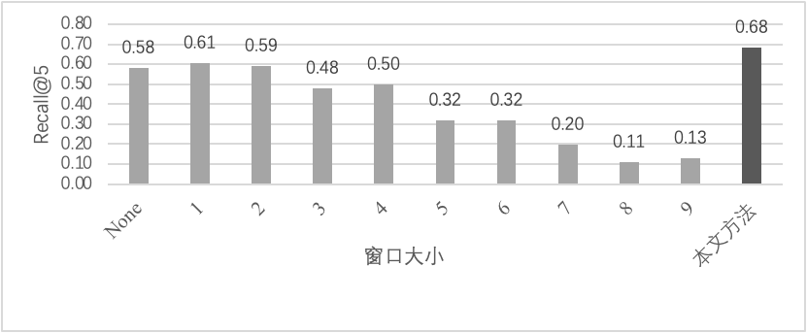
图 5.6 固定窗口方法与本文方法性能比较
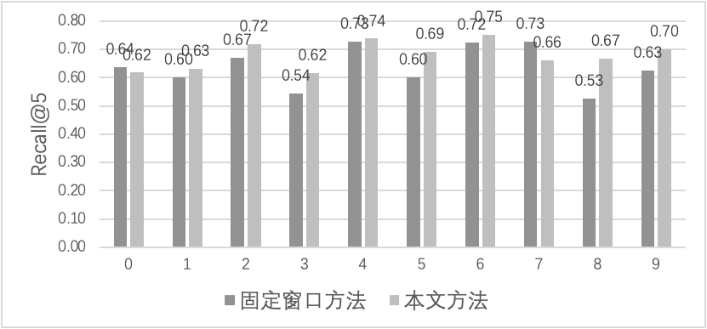
图 5.7 不同对话场景性能比较
图5.6对比了不同多轮对话场景下，固定窗口嵌入方法（窗口大小为1）与本文方法的Recall@5表现。可以看出，在大多数对话案例中，本文方法均优于固定窗口方法，最大提升幅度可达12%。此外，本文方法在不同对话之间的Recall@5标准差为0.049，而固定窗口嵌入方法为0.073，下降约32%。这一结果表明，我们的方法在多样化对话场景下具有更强的鲁棒性和稳定性。
为验证本文提出的三个模块的有效性，本节进行了消融实验。如图5.7所示，我们在方法的基线配置上，逐步移除窗口精炼器和动态窗口选择器。实验结果表明，随着模块的逐步移除，模型性能持续下降。值得注意的是，仅保留上下文生成器模块的配置，仍显著优于固定窗口基线方法，说明该模块对整体性能提升贡献最大。另外两个模块则为上下文生成器提供了互补性的增强作用。
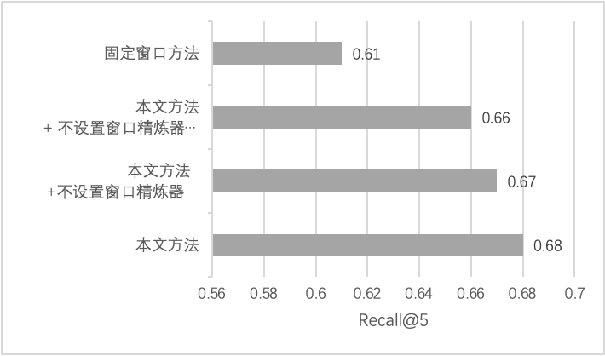
图 5.8 消融实验
    - 经济金融对话数据集的多轮对话质量指标
为保证实验结果的公平性与可比性，本研究在统一评测框架下对多种方法进行了系统性对比。所有方法均基于MemFinConv开展实验，并通过统一的评测流程生成结构化运行轨迹与评价指标结果，从而避免因日志格式或评测实现差异所带来的潜在偏差。在模型层面，各方法统一采用同一大语言模型——Qwen3.5-Plus，并通过阿里云百炼接口进行调用，同时设置一致的生成参数。此外，所有方法均对齐采用相同的金融顾问系统提示词，以确保任务目标、角色设定及风险表达基调的一致性。因此，不同方法之间的性能差异主要来源于记忆机制设计、工具调用能力、工作流框架结构以及合规模块构建方式，而非提示词工程或底层模型差异，从而保证了横向对比的内部有效性。
在对比方法的选择上，本研究覆盖了从“纯语言模型”到“记忆增强模型”再到“完整金融智能体”的代表性技术路线，构建了具有层次结构的比较体系。基线方法选取纯大语言模型作为性能下界，其特点为不保留历史上下文、不引入外部工具、不进行显式记忆读写操作，用以衡量在仅依赖单轮生成能力条件下的性能水平。对比方法一选取FinRobot(Yang等, 2024)作为通用金融Agent工作流的代表，该框架基于预定义的金融角色与工具链进行推理与生成，体现了当前金融智能体系统的典型实现范式。对比方法二选取Mem0(Chhikara等, 2025)作为独立长期记忆模块的代表性方法，其通过向量检索机制实现跨轮记忆的召回与写回，代表当前主流的“记忆增强型大语言模型”技术路线。对比方法三选取LangMem，其通过显式调用记忆管理工具以组织和更新对话记忆，代表“记忆增强型智能体”路径。上述方法分别对应无记忆基线、金融对话智能体、独立长期记忆增强大语言模型以及工具化记忆编排智能体等不同技术方向，能够从结构层面揭示记忆机制、工具能力与合规约束在多轮金融对话任务中的作用差异。
在此基础上，本文智能体系统（后称为MemFinRobot）基于智能体框架Qwen-Agent构建，耦合了记忆管理器（包括短期上下文管理、长期记忆召回与用户画像更新）、金融工具链（涵盖行情查询、产品检索、风险提示模板调用、投资组合计算、网页访问及Python代码执行等功能）以及合规管理器（负责风险提示生成与合规表达控制）等核心模块，形成“记忆—工具—合规”三者协同的完整理财智能体架构。由于所有方法在系统提示词、主模型及生成参数层面保持一致，实验结果能够较为纯粹地反映不同架构设计在多轮上下文连续性、用户画像理解能力、风险提示规范性与可解释性等方面的差异，为后续分析提供了坚实的实验控制基础。
表 ‎5.5 系统方法比较
指标 |  | MemFinRobot | mem0 | LLM | FinRobot | LangMem
上下文关联度与连续性 | CONTRA↓ | 0.50 | 0.69 | - | 0.62 | 0.75
 | KC_long_hit | 0.07 | 0.05 | - | - | 0.05
用户画像对齐度 | ProfileScore | 0.23 | 0.17 | 0.16 | 0.17 | 0.19
风险提示覆盖率 | RC | 0.84 | 0.54 | 0.54 | 0.51 | 0.45
 | RC_strict | 0.67 | 0.15 | 0.15 | 0.15 | 0.14
内容合规度 | CompAcc | 0.55 | 0.32 | 0.54 | 0.54 | 0.47
 | SeverRate↓ | 0.40 | 0.66 | 0.42 | 0.45 | 0.53
决策辅助解释度 | ER | 0.96 | 0.91 | 0.87 | 0.89 | 0.86
 | ER_score | 4.84 | 4.64 | 4.47 | 4.55 | 4.41
指标来源：本文5.5.2阐释
表5.2显示，上下文关联度与连续性指标上，本方法在长期信息复用与约束一致性两方面呈现出更符合金融交付要求的特征。首先，MemFinRobot的KC_long_hit为0.07，均高于两个带有记忆的对话系统Mem0与 LangMem，表明本方法中长期记忆的建模方式相对已有的先进方法能更有效召回目标记忆。其次，在“一致性”维度上，MemFinRobot的CONTRA为0.50，在所有评估方法中最低，显著优于Mem0（0.68）、FinRobot（0.62）与LangMem（0.75）。这说明，本方法除了追求更强的跨轮引用，同时也将“约束不冲突”作为生成与审校的重点目标，从而在多轮金融对话中更稳定地避免硬约束违背与语义自相矛盾。
用户画像对齐度指标上，MemFinRobot的为0.23，在所有方法中达到最优，显著高于Mem0（0.17）、LLM（0.16）、FinRobot（0.17）与LangMem（0.19）。该结果表明，具备显式记忆与画像管理能力的方法在用户意图对齐上明显优于无记忆或弱记忆建模方式，体现出记忆机制对提升画像一致性与对话连贯性的关键作用。MemFinRobot通过结构化画像维护与跨轮更新机制，有效降低了对话漂移与信息遗忘带来的对齐偏差，从而在用户画像还原度上具备更稳定的表现。相对而言，纯大语言模型仅依赖即时文本进行被动推断，缺少持久化状态支撑；FinRobot以流程与工具调度为核心，未将用户画像作为核心建模对象；Mem0与LangMem采用的检索拼接式记忆，因缺乏稳定的画像抽取与更新逻辑，易引入噪声或字段不一致，导致对齐效果弱于本方法。
风险提示覆盖率指标上，MemFinRobot 在两项子指标上均呈现显著优势：RC为0.84，RC_strict为0.67，远高于Mem0（0.54、0.15）、LLM（0.54、0.15）、FinRobot（0.51、0.15）与LangMem（0.45、0.14）。这一结果说明，本方法能够更稳定地命中金融场景下要求披露的风险条目，减少关键风险要素遗漏。从系统设计来看，MemFinRobot 在生成输出前引入了风险类别结构化补齐机制，从底层抬升了风险覆盖的下限；同时将风险披露纳入整体工作流强约束，而非依赖模型自由生成，因此在严格覆盖率上具备明显优势，更贴合金融场景对风险提示完整性的硬性要求。
内容合规度指标上，MemFinRobot同样取得最优表现：CompAcc为0.55，SeverRate为 0.40，在合规准确度与严重违规率两项指标上均领先于其他对比方法。FinRobot与LLM的合规准确度相近，分别为0.54与0.54，但严重违规率分别达到0.45与0.42；LangMem的CompAcc为0.47，SeverRate为0.53；Mem0在合规性上表现最弱，CompAcc仅为0.32，SeverRate高达0.66。上述结果表明，金融对话的安全合规需要在系统层面进行显式约束与防护，仅依靠记忆或工具难以实现底线风险可控。MemFinRobot在生成阶段嵌入合规约束与风险表达管控，能够主动抑制高风险表述与违规承诺，从而显著降低严重违规概率；Mem0与LangMem在缺少合规过滤的情况下，易将历史高风险内容带入当前回复；FinRobot与LLM未设置专门的合规审校与红线抑制机制，因此在严重违规率上劣于本方法。
决策辅助解释度指标上，MemFinRobot依旧保持第一：ER为0.96，ER_score为4.84，明显优Mem0（0.91、4.64）、FinRobot（0.89、4.55）、LLM（0.87、4.47）与LangMem（0.86、4.41）。这一结果与系统设计高度契合：MemFinRobot 依托工具链执行结果与中间证据，为决策解释提供了可追溯、可引用的信息载体，再通过工作流强约束将其组织为结构化论证，从而提升解释的完整性与规范性。相比之下，大语言模型的解释更依赖通用话术，易出现关键要素缺失；Mem0与LangMem的检索式注入无法直接形成规范解释结构，召回噪声还会降低解释稳定性；FinRobot 更关注流程执行，缺少对解释要素的显式驱动，因此整体可解释性弱于本方法。综合来看，MemFinRobot在解释度上的领先，使其输出更贴近金融咨询场景下可审计、可交付的要求。
针对回答质量上，本文重点对上下文关联度与连续性、决策辅助解释度指标指标进行分层分析。图5.8显示，从场景异质性看，MemFinRobot在行业分析、财务分析与风险识别三类场景取得最优，且在后两类中相对 Mem0、LangMem的优势为倍数级。这表明当任务需要跨轮整合结构化事实与约束条件时，本方法对长期记忆的“可用性”更高。另一方面，在产品比较与宏观分析场景下，LangMem的KC_long_hit更高，表明其在特定开放场景中仍具局部优势；投资教育场景则由Mem0领先，说明该场景对长期记忆触发模式与表达策略更敏感，尚存在进一步优化空间。
在难度维度上，图5.9显示MemFinRobot在简单与中等两档均为最优，在较难档与LangMem、Mem0 接近。该结果说明，本方法对长期记忆的利用优势并非局限于低难样本，而是能够在中等难度任务中继续保持较高命中。另外，在三种难度跨度上，本方法保持较高的长期记忆召回能力，也说明了本方法在多类样本上具有的稳健型。
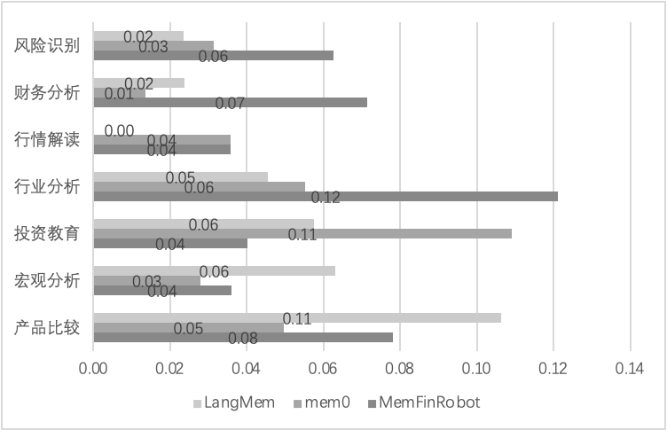
图 5.9 不同场景不同方法上下文关联度与连续性比较

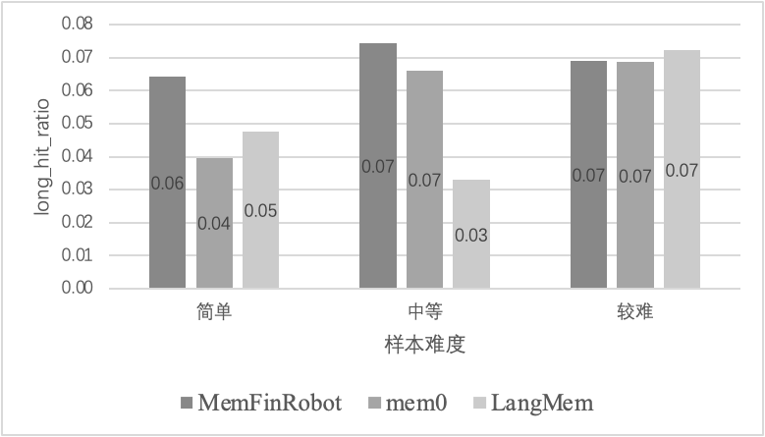
图 5.10 不同样本难度不同方法上下文关联度与连续性比较
图5.10显示了不同方法在样本主题维度上分层的可解释性程度，MemFinRobot在七个场景中均取得最高分，显示其解释质量优势具有跨场景稳定性，而非依赖单一任务类型。优势最显著的场景集中在 宏观分析、行业分析 与 风险识别，这与系统在“证据组织”、“风险边界表达”上的联合约束机制一致；相对地，LLM、FinRobo、LangMem在上述高复杂度场景的均值明显回落，说明仅靠通用生成或流程编排难以稳定覆盖高质量解释所需要素。
在样本的难度维度上，MemFinRobot在简单、中等、较难三个主要难度档均保持第一，说明其解释质量优势在任务难度提升后未发生系统性退化。较难档中本方法仍达到4.91，且较次优方法保持稳定差距，表明在高难样本上仍能维持较高的解释完备性与一致性。
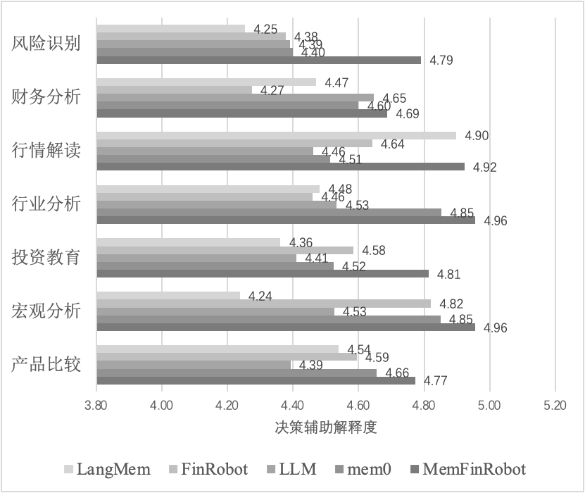
图 5.11 不同场景不同方法决策辅助解释度
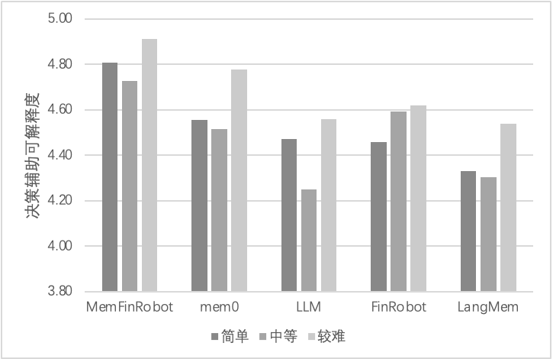
图 5.12 不同难度样本不同方法决策辅助解释度

产品可行性与市场分析
  - 产品可行性与产品形态展示
在前文完成系统设计、数据集构建、评价指标定义以及实验验证的基础上，本文进一步从产品化视角对所提出的记忆增强型智能理财顾问智能体 MemFinRobot 的落地可行性进行分析。本文从产品定位与交付形态、关键能力的可行性证据以及产品完成度与工程可扩展性三个方面展开分析。首先，明确 MemFinRobot 在证券投资咨询中的产品边界与交付目标；其次，结合通用长对话与金融领域多轮对话实验结果，论证系统在长期记忆、风险提示与解释生成等关键能力上的可行性；最后，从工程实现角度讨论系统当前完成度及其面向真实业务场景的扩展潜力，从而对本文方法的实际应用价值形成较为完整的论证。
    - 产品定位与交付形态
本文提出的记忆增强型智能理财顾问智能体（MemFinRobot）在产品定位上明确坚持“辅助决策而非替代决策”的原则。在证券投资咨询场景中，投资决策本身具有高度风险敏感性与监管约束性，因此系统的目标并非给出具体买卖指令或收益承诺，而是在合规边界内提供结构化信息整合、风险揭示与逻辑解释支持，从而提升用户决策理解能力与判断质量。围绕这一定位，本文构建了记忆、工具、合规三位一体的产品形态，使系统在长期对话理解能力与风险表达控制能力之间取得平衡。
在系统架构层面，MemFinRobot通过分层化设计实现功能协同。记忆管理模块负责对短期上下文、长期对话记忆与结构化用户画像进行统一管理，使系统能够在多轮交互中持续理解用户风险偏好、投资期限与关注主题等核心变量；工具与环境执行层提供行情查询、产品检索与计算支持，使回答具备事实支撑与可引用依据；风险提示与合规控制层则对生成内容进行风险提示补足与禁区表达约束，确保输出始终符合证券投资咨询场景下的监管要求。系统整体流程由“用户输入”、“记忆召回”、“多步推理”、“回答生成与风险提示”、“记忆更新”构成闭环，使长期记忆调用与风险提示一致性成为可工程化实现的能力，而非依赖大语言模型的自由发挥。这种闭环结构为系统稳定运行与后续扩展提供了结构性保障，也为产品可落地性奠定了基础。
    - 关键能力的可行性证据
为了验证上述产品形态的技术可行性，本文分别在通用长期对话数据集 LoCoMo以及自构建的金融领域多轮对话评测集FinConv上进行了系统实验。实验结果从长期记忆可用性、风险提示交付能力与可解释交付质量三个维度，为产品可行性提供了量化证据。
首先，在长期记忆能力方面，本文在LoCoMo数据集上以Recall@5作为核心评价指标，比较了单话语嵌入、固定窗口嵌入以及本文提出的动态语境感知方法。实验结果显示，本文方法相较单话语方法提升10%，相较固定窗口最优方案提升7%。这一结果表明，通过动态窗口选择、语义精炼与语境生成机制，可以有效缓解信息截断与噪声干扰问题，使历史对话证据在嵌入阶段得到更稳定表达。同时，在不同对话实例之间，本文方法的Recall@5标准差为0.049，而固定窗口方法为0.073，波动幅度下降约32%，说明该方法在多样化场景下具有更强的稳定性与泛化能力。从产品角度看，长期记忆召回能力的提升意味着系统在长周期咨询中更不易遗忘关键约束条件，能够减少重复沟通成本并维持语义连续性，这为实际应用提供了核心技术支撑。
其次，在金融场景下更为关键的风险披露能力方面，MemFinConv数据集上的评测结果显示，MemFinRobot在风险覆盖率（RC）与严格覆盖率（RC_strict）两个指标上均显著领先。说明本文系统不仅能够提及部分风险因素，而且更接近“应披露风险清单”的完整命中。这一优势来源于风险提示模板与合规规则的嵌入式设计，使系统在生成阶段自动补足缺失风险类别，并对禁区表达进行抑制。对于证券投资咨询场景而言，风险披露完整性是产品上线的前提条件，因此该指标的显著提升直接体现了系统的合规可落地性。
再次，在决策辅助解释质量方面，MemFinRobot在决策辅助可解释性指标上同样表现出稳定优势。实验结果显示，本方法的在所有对比方法中排名第一，并在不同难度等级上均保持领先。该结果表明，系统在生成过程中能够更稳定地覆盖“决策依据、风险收益权衡、执行步骤与边界说明”等解释要素，从而形成结构化且可审计的输出形式。相较之下，纯大语言模型虽然能够生成流畅文本，但在解释要素覆盖与风险边界表达上存在不稳定性；单纯记忆增强或工具编排若缺少合规与解释结构约束，也难以保证跨轮一致性与要素完备性。由此可见，本文所提出的“记忆”、“工具”、“合规”协同架构在多轮金融对话中具有系统性优势。
    - 产品完成度与工程可扩展性
从工程实现角度看，MemFinRobot 已达到可演示、可复现与可扩展三个层级的完成度。首先，在可演示层面，系统已支持多轮连续对话、长期记忆召回、风险提示自动匹配与记忆更新闭环流程，能够完整模拟真实证券咨询场景中的交互过程。其次，在研究可复现层面，本文提供了基于LoCoMo与 MemFinConv的评测流程与指标计算框架，使多维度体验指标能够自动化生成，从而保证实验结果的可重复性与方法学透明度。再次，在工程扩展层面，系统采用模块化设计，记忆管理器、工具链接口与合规规则层相互解耦，可便捷接入真实券商或银行的产品数据库与行情接口，并根据机构需求调整风险提示模板与合规策略。
综合技术验证结果与系统实现情况可以看出，MemFinRobot不仅在实验指标层面展现出显著优势，而且在架构设计上具备现实部署所需的稳定性与扩展性。长期记忆召回能力的提升、风险披露完整度的显著提高以及解释质量的系统性领先，共同构成了产品可行性的核心证据。由此可以认为，本文提出的记忆增强型智能理财顾问智能体已具备面向真实金融咨询场景进行试点部署的技术基础。
  - 产品的成本与收益分析
一项技术方案能否真正转化为可持续运行的产品，不仅取决于其在记忆召回、风险提示与解释质量等指标上的优势，还取决于其成本投入是否能够被业务规模有效摊薄，并在运营层面形成可量化的收益回报。基于这一考虑，本文采用情景测算与敏感性分析相结合的方式，对 MemFinRobot 的成本结构、收益来源与规模经济特征进行分析。
    - 成本结构与测算口径
在技术可行性得到验证之后，产品能否在真实金融咨询场景中实现可持续运行，还取决于其成本结构与边际收益是否具备经济合理性。考虑到不同金融机构在业务规模、组织流程与技术采购模式上的差异，本文不对具体机构给出确定性财务预测，而采用情景测算口径：在公开行业区间与保守参数假设下，构建可复现的成本—收益计算框架，并通过规模敏感性分析检验其稳健性。
从成本构成看，MemFinRobot的年度成本可分为固定成本与变动成本两类。固定成本主要包括系统运维与合规规则维护（如风险提示模板、禁区表达库、策略回归测试等），其特征是与业务量弱相关、随时间持续发生；变动成本则与咨询量近似线性相关，主要由模型推理调用与仍需人工介入的部分组成。结合金融行业智能客服渗透率已达到较高水平、且证券领域AI客服渗透亦较为可观的行业现状（作为自动化比例假设的外部参照），本文将“可自动化替代比例”设定在60%-80%的常见区间内，并在基准情境取中位值 70%。该设定与行业综述中对金融行业智能客服应用普及度的描述一致 (Udesk)。同时，模型调用成本采用按令牌计费的公开定价机制作为理论依据（再折算为单次对话边际成本），该计费机制在主流定价页面中已有明确说明。基于上述口径，本文采用人民币计量并设定以下保守参数用于后续测算：人工综合成本 50元/小时、单次咨询平均5分钟（对应人工单位成本约4.17元/次），模型单位推理成本0.5元/次，固定运维与合规成本 200 万元/年，自动化替代率 70%。
在此基础上，系统的年度总成本函数可形式化表示为：
$Cost_{sys}= C_{f}+ N ⋅\left( r ⋅C_{model}+ \left(1 - r\right)⋅C_{human}\right)$ (6.1)
其中 $N$为年度咨询量，$r$为自动化比例，$C_{f}$为固定成本。该表达式揭示了MemFinRobot作为“平台型能力”的典型经济属性：固定成本占比越高，越需要规模化业务量摊薄单位成本，从而表现出更明显的规模经济。
    - 基准情境下的成本、收益测算与指标映射
在基准情境下，假设机构年咨询量为100万次。若完全采用人工处理，则年度人工成本约为 ($100万* 4.17 = 417万$) 万元。引入MemFinRobot后，假设70%咨询由系统自动完成、30%由人工接管，则年度系统成本由三部分构成：人工接管成本约125万元、模型推理成本约50万元、固定运维与合规成本约200万元，合计约375万元。由此可见，在百万级咨询量下，仅从“替代人工”角度即可将单位咨询成本从约4.17元降至约3.75元，形成直接成本优势。
在直接成本之外，本文进一步将第5章实验指标作为业务收益的“代理变量”，以建立从技术提升到运营收益的可解释映射链条。第一类收益来自“重复沟通与解释成本下降”。在LoCoMo长期对话评测中，本文方法 Recall@5达到68%，相比单话语嵌入（58%）与固定窗口最优设置（61%）分别提升10%与7%，并且跨对话标准差下降约32%，表明长期记忆调用能力不仅提升均值，也提升稳定性。在运营层面，可将其保守映射为“人工接管的咨询中，重复解释、补充信息的工时下降15%”，从而形成可量化的效率节省。
第二类收益来自“合规复核压力下MemFinRobot 的风险提示覆盖与严格覆盖显著高于对比方法，并在解释质量等交付指标上保持领先。在真实机构中，“风险披露缺项”往往触发人工复核与工单返修，因此本文采用保守假设：每1万次咨询中约50次需要合规复核，严格风险覆盖能力提升可节省幅度。
第三类收益来自“满意度与留存改善”。本文在不夸大前提下采用“解释质量提升带来1%留存改善”的保守情境，并将客户生命周期价值取500元、实际转化系数取20%，作为留存收益的近似估算。
表 ‎6.1 收入成本假设
模块 | 核心依据 | 年度金额（万元）
传统人工成本（基线） | 4.17元/次 × 100次 | 417
引入系统后总成本 | 人工接管、模型推理、固定运维 | 375
直接成本节省 | 替代人工形成的差额 | 42
效率节省收益 | 15%工时下降 | 18.75
合规复核节省收益 | 复核量下降假设30% | 15
留存改善收益 | 1%留存提升假设 | 100
年度综合净增益 | 成本差额、三类收益 | 175.75
    - 规模敏感性分析与规模经济结论
由于MemFinRobot的成本函数包含显著固定成本项($C_{f}$)，其经济性高度依赖业务规模。为检验这一点，本文在保持参数不变（人工单位成本4.17元/次、模型单位成本0.5元/次、固定成本200万元/年、自动化比例70%）的前提下，对不同年咨询量进行敏感性分析。净收益统一定义为“相对传统全人工模式的年度净增益”，即：
$\text{Net}=\left(\text{Cos}{\text{t}}_{\text{base}}-\text{Cos}{\text{t}}_{\text{sys}}\right)+\text{Savin}{\text{g}}_{\text{eff}}+\text{Savin}{\text{g}}_{\text{comp}}+{\text{Benefit}}_{ret}$ (6.2)
其中(${\text{Cost}}_{base}=N⋅C_{human}$)，ROI定义为($\text{ROI}=\text{Net}/{\text{Cost}}_{sys}$)。计算结果如表6.2所示。
表 ‎6.2 不同咨询规模下的年度经济性敏感性分析（人民币）
年咨询量（万次） | 传统人工成本（万元） | 引入系统总成本（万元） | 净收益（万元） | ROI（净收益/系统成本）
50 | 208.33 | 280.00 | -4.79 | -1.71%
100 | 416.67 | 360.00 | 190.42 | 52.89%
300 | 1250.00 | 680.00 | 971.25 | 142.83%
500 | 2083.33 | 1000.00 | 1752.08 | 175.21%
从表6.2可以观察到清晰的规模经济特征：在年咨询量50万次的低规模情境下，固定成本摊薄不足，系统接近盈亏平衡且略为负收益；当规模达到100万次时，系统进入显著正收益区间；进一步扩展到300–500万次时，固定成本被充分摊薄，ROI快速上升。该结论与MemFinRobot的技术、经济结构一致。其核心能力长期记忆、合规控制、解释型交付属于“高固定投入、低边际复制成本”的平台化能力，因而更适合在中大型机构或平台型应用中部署。与此同时，第5章所验证的记忆召回提升与合规严格覆盖优势并非仅体现为”回答质量更好”，更重要的是它们能够通过降低重复沟通成本与复核概率，推动自动化比例提升，从而在规模化运营中形成可累积的经济收益 。
综上，本文在保守参数与统一口径下的测算表明MemFinRobot在百万级咨询量以上具备明确的经济可行性，并随规模扩张呈现显著规模经济效应。
  - 市场规模与竞争分析
对于记忆增强型智能理财顾问智能体而言，其商业价值不仅取决于技术效果与成本收益，还取决于目标市场是否具备足够的需求空间，以及产品在现有竞争格局中是否能够形成清晰、可持续的差异化优势。因此，有必要结合中国智能投顾市场的发展趋势与行业供给结构，对本文方案的潜在市场空间与竞争定位进行分析。
    - 中国智能投顾市场规模区间
由于“智能投顾”在行业统计中存在不同口径（按收入或按管理资产规模AUM），本文采用区间表达和口径说明的方式刻画中国市场的需求侧空间。按收入口径，公开行业研究对中国智能投顾市场给出的预测显示到2030年预计达到41.315亿美元，2024–2030 年复合增长率（CAGR）约30.8%，反映出该赛道处于显著增长阶段。(宏观视角研究)该类收入口径的预测通常覆盖多类细分形态，能够更直接反映商业化付费空间。与此同时，若按AUM口径衡量，市场数据库对中国智能投顾的管理资产规模预测显示到 2029 年预计达到38.1亿美元，对应2025–2029年CAGR约4.92%。
综合两种口径可以得到更稳健的判断，从收入预测看，中国智能投顾市场已具备”十亿美元级”收入扩张的外部环境；从AUM预测看，市场总体仍呈增长态势，但更受金融机构产品体系、合规边界与投资者采纳速度约束。对本文提出的MemFinRobot而言，这意味着“面向机构侧、以合规与可解释为核心诉求的智能体组件”具备现实市场空间：在行业增长窗口期，机构不仅需要降低咨询与服务成本，更需要在强监管环境中获得可审计、可持续迭代的智能化能力模块。
表 ‎6.3 中国 Robo-advisory 市场规模
统计口径 | 时间点 | 规模 | 复合增速 | 说明
收入（Revenue） | 2023→2030 | 6.41亿美元 →41.315亿美元 | CAGR≈30.8%（2024–2030） | 体现付费/商业化空间
管理资产（AMU） | 2025→2029 | 31.4亿美元 →38.1亿美元 | CAGR≈4.92%（2025–2029） | 体现被配置资产上限
    - 竞争格局与差异化优势
从产业结构看，智能投顾相关能力的供给方大体可归为三类：其一是平台型主体，其具备流量与产品分发能力，强调用户触达与场景嵌入；其二是机构型主体如券商、银行及财富管理机构，他们的优势在于牌照、客户资产与投研和风控体系；其三是科技型主体，他们以工具化、组件化方式输出能力，强调可集成、可度量与可运维。在中国市场的竞争叙事中，行业报告常将大型金融科技与头部金融机构视为重要参与者，例如公开报道提及大型科技金融主体与银行机构持续建设相关平台能力。
在这一竞争框架下，通用大模型问答或”弱约束的LLM客服”虽然能够在短期内降低人工坐席压力，但在证券投资咨询场景中存在天然短板：其一，多轮对话中对用户约束条件的持续保持不稳定，容易出现跨轮不一致；其二，适当性与风险披露口径难以做到“应披露项不漏、表述边界不越”；其三，解释链条缺乏证据固化机制，难以满足审计追溯要求。相比之下，MemFinRobot的差异化不在于“生成更像人”，而在于将长期一致性、合规可控、可审计解释作为系统级目标：通过动态认知约束的画像更新与长期记忆召回，使跨轮关键事实与约束可被稳定调用；通过合规管理器与风险提示模板机制提升披露完整度；通过工具调用结果与结构化解释要素覆盖，将回答从主观叙述转化为可追溯表达。换言之，MemFinRobot更适合作为机构侧可集成部署的“可信组件”，在不改变机构既有牌照与合规流程前提下，提升咨询交付的稳定性与可控性。
表 ‎6.4 竞争格局对比
方案类型 | 多轮记忆 | 合规控制 | 个性化 | 可解释性
传统人工投顾 | 强 | 强 | 强 | 中（
规则/FAQ型投顾 | 弱 | 强 | 弱 | 弱
通用LLM客服（无记忆/弱风控） | 中-弱 | 弱-中 | 中 | 中
记忆增强理财顾问智能体（MemFinRobot） | 强 | 强 | 强 | 强

研究结论与建议
  - 研究结论
研究本文针对证券投资咨询场景下对话式智能投顾系统长期记忆能力不足的关键瓶颈，围绕如何从单轮问答工具转型为长期陪伴式决策辅助系统这一核心问题，从理论建模、系统架构、实验验证与产品可行性四个维度展开系统性研究，取得了一系列具有理论与实践价值的研究成果。
在理论层面，本文将动态认知理论与行为金融理论引入智能投顾领域，构建了”理解—记忆—推理—反馈”的认知框架，明确了投资者动态行为变量与状态空间更新规则，提出以用户认知状态建模为核心的记忆增强框架。研究表明，智能投顾系统的长期记忆不应仅停留在文本召回层面，而应升级为对用户认知状态的持续建模与维护。通过界定决策一致性的四维内涵，即语义一致性、偏好一致性、决策路径一致性与监管一致性，本文系统阐明了长期记忆能力对维持多轮对话连贯性、保障投资建议可信性的内在作用机理，为记忆增强型系统的可信输出提供了明确的理论约束与评价标准。这一理论框架突破了传统智能投顾研究将记忆视为简单信息存储工具的局限，确立了记忆即认知状态维护的新范式，为后续系统设计与优化奠定了坚实的理论基础。
在方法层面，本文针对传统记忆表征范式面临的信息截断、噪声干扰与隐式语义关联缺失三类核心问题，提出了动态语境感知的长期记忆表征方法，构建了包含动态窗口选择、窗口内容精炼与语境内容生成的三阶段记忆表征框架。该方法以当前轮次为锚点自适应确定历史候选范围，通过语义级过滤提升信噪比，并利用生成式机制将指代消解、逻辑背景与意图延续等隐式关系显式化，使记忆单元更适合长期存储与稳定召回。实验结果表明，该方法在LoCoMo数据集上取得Recall@5达68%的召回效果，相较单话语嵌入方法提升10%，相较固定窗口最优方案提升7%，且跨对话标准差下降约32%，表现出更强的稳定性与泛化能力。这一方法创新将长期记忆表征从”召回相似文本”升级为”维持可用认知状态”，有效解决了多轮对话中的信息割裂与语义漂移问题，为长期陪伴式智能投顾系统的技术实现提供了关键支撑。
在系统架构层面，本文构建了记忆、工具、合规三位一体的智能体系统架构。通过设计多层次记忆管理模块，将记忆划分为短期记忆、长期记忆和用户画像记忆三种类型，遵循”短期优先、长期补充、画像约束”的编排原则，实现了多类型记忆的协同作用；通过构建风险提示与合规控制层，对生成内容进行统一约束，确保系统输出符合证券投资咨询的监管要求。本文提出金融领域多轮对话评测集MemFinConv，填补了现有金融多轮对话数据集的空白。本文系统（MemFinRobot）在用户画像对齐度、风险提示覆盖率、严格风险覆盖率、内容合规度及决策辅助解释度等关键指标上均显著优于对比方法，验证了记忆、工具、合规协同架构在平衡服务效率与合规安全方面的有效性。这一架构设计突破了现有智能体系统功能模块割裂的局限，实现了长期记忆能力与金融监管要求的有机融合，为金融场景智能体的可信落地提供了可复用的技术范式。
在产品可行性层面，本文从成本收益角度系统论证了记忆增强型智能理财顾问智能体的经济合理性。测算结果表明，在年咨询量100万次的基准情境下，系统年度综合净增益可达175.75万元，投资回报率（ROI）为52.89%，并随业务规模扩张呈现显著规模经济效应。结合中国智能投顾市场”十亿美元级”的增长预期与金融机构数字化转型的迫切需求，本文提出的系统具备面向真实金融咨询场景进行试点部署的技术基础与商业价值，为金融机构的智能化升级提供了可量化的决策依据与可落地的实施方案。
综上所述，本文通过理论框架创新、表征方法优化与系统架构整合，有效解决了传统对话式智能投顾长期记忆能力不足的核心问题，在保障监管合规的前提下实现了从”单轮问答工具”向”长期陪伴式决策辅助系统”的范式转变，为证券投资咨询场景下智能投顾系统的可信落地提供了系统化解决方案，对推动金融智能服务在安全、可靠、可控方向上发展具有重要的理论与实践意义。
  - 研究建议
基于上述研究结论，结合智能投顾技术发展趋势与金融监管要求，本文从理论深化、技术优化、应用拓展与风险治理四个维度提出后续研究建议，以期为记忆增强型智能理财顾问智能体的持续演进提供参考方向。
在理论深化维度，建议后续研究进一步拓展用户认知状态建模的理论深度与边界。当前研究主要聚焦于个体投资者的认知状态维护，未来可引入行为金融学中的前景理论、心理账户等经典框架，细化投资者风险感知与决策偏好的动态演化机制，构建更具解释力的认知状态转移模型。同时，建议探索将社会心理学中的信任理论纳入分析框架，系统研究长期记忆能力对用户信任建立与维持的影响机理，量化”陪伴感”对用户采纳行为的促进作用及其边界条件。此外，随着群体智能与社交投资现象的兴起，可考虑将研究视角从个体认知扩展至群体认知互动，探索多用户场景下的记忆共享与隐私保护机制，为智能投顾的社交化演进提供理论支撑。
在技术优化维度，针对当前方法在实际部署中可能面临的挑战，还可从记忆机制的鲁棒性与适应性角度进行深化研究。一是研究记忆内容的时效性衰减机制，设计基于用户交互频率与信息重要性的自适应遗忘策略，避免记忆库膨胀导致的检索效率下降与噪声累积；二是探索多模态记忆融合技术，将文本对话记忆与用户行为数据进行联合表征，构建更为立体、动态的用户画像体系；三是加强记忆机制的可解释性研究，开发记忆召回路径与决策依据的可视化工具，使系统推理过程对用户与监管者透明可审计，提升系统的可信度与可接受度；四是针对金融市场的动态变化与突发事件，建立记忆内容的持续更新与冲突消解机制，确保系统知识的时效性与准确性，避免因记忆僵化导致的投资建议偏差。
在应用拓展维度，建议采取”场景驱动、逐步拓展”的落地策略，推动记忆增强型智能理财顾问智能体的生态化应用。初期可聚焦于证券投资咨询中的标准化程度较高、监管要求明确的细分场景，通过与持牌金融机构合作开展试点应用，验证系统在实际业务环境中的稳定性、用户体验与合规表现；中期逐步扩展至个性化程度更高的财富管理场景（如税务规划、养老规划、家族传承等），探索与金融机构现有客户关系管理系统、投研平台、交易系统的深度集成，构建端到端的智能服务闭环；长期可向智能投研、风险预警、合规审查等B端场景延伸，形成覆盖投资者全生命周期、贯通前台服务与后台管理的智能金融生态。同时，建议加强产学研协同创新，推动MemFinConv等金融领域评测数据集的行业共享与标准共建，形成技术迭代、产品优化与业务应用的良性互动机制。
在风险治理维度，随着记忆增强型智能投顾能力的提升与应用场景的拓展，相关的伦理挑战与监管适配问题日益凸显，亟需建立与之配套的风险治理框架。一是建立用户数据主权与记忆访问的明确授权机制，通过技术手段确保用户对自身记忆数据的知情权、控制权与删除权，防范长期记忆可能带来的隐私泄露、数据滥用与算法操控风险；二是研究算法伦理约束机制，避免系统基于历史记忆对用户形成”信息茧房”或偏见强化，通过多样性增强技术保障投资建议的客观性与全面性，维护用户的自主决策空间；三是积极参与监管科技创新，将合规控制层的技术能力与监管要求进行动态映射，探索可审计、可验证、可解释的智能投顾合规新模式，为监管政策的制定与完善提供技术参考；四是建立人机协同的异常干预机制，在关键决策节点设置人工复核环节，形成机器效率、人工审慎的双重保障，确保金融服务的安全性与可靠性。通过技术创新与制度建设的协同推进，确保记忆增强型金融智能服务在创新发展与风险防控之间实现动态平衡，为智能投顾行业的健康可持续发展提供保障。
参考文献
- ATKINSON R C, SHIFFRIN R M, 1968. Human memory: A proposed system and its control processes[M/OL]//SPENCE K W, SPENCE J T. The Psychology of Learning and Motivation: Advances in Research and Theory: 卷 2. New York, NY, USA: Academic Press: 89-195. https://www.sciencedirect.com/science/chapter/bookseries/pii/S0079742108604223. DOI:10.1016/S0079-7421(08)60422-3.
- BADDELEY A, 2000. The episodic buffer: A new component of working memory[J/OL]. Trends in Cognitive Sciences, 4(11): 417-423. DOI:10.1016/S1364-6613(00)01538-2.
- BAI G, LIU J, BU X, 等, 2024. MT-Bench-101: A Fine-Grained Benchmark for Evaluating Large Language Models in Multi-Turn Dialogues[C/OL]//KU L W, MARTINS A, SRIKUMAR V. Proceedings of the 62nd Annual Meeting of the Association for Computational Linguistics (Volume 1: Long Papers). Bangkok, Thailand: Association for Computational Linguistics: 7421-7454. https://aclanthology.org/2024.acl-long.401/. DOI:10.18653/v1/2024.acl-long.401.
- BARBERIS N C, THALER R H, 2003. A Survey of Behavioral Finance[M/OL]//CONSTANTINIDES G M, HARRIS M, STULZ R M. Handbook of the Economics of Finance: 卷 1. Amsterdam: Elsevier Science: 1053-1128. https://www.sciencedirect.com/science/article/pii/S1574010203010285. DOI:10.1016/S1574-0102(03)01028-5.
- BORGEAUD S, MENSCH A, HOFFMANN J, 等, 2022. Improving Language Models by Retrieving from Trillions of Tokens[C/OL]//CHAUDHURI K, JEGELKA S, SONG L, 等. Proceedings of the 39th International Conference on Machine Learning: 卷 162. PMLR: 2206-2240. https://proceedings.mlr.press/v162/borgeaud22a.html. DOI:10.48550/arXiv.2112.04426.
- BU J, ZHU M, 2021. Robo-Advising: Learning Investors’ Risk Preferences via Portfolio Choices[J/OL]. Journal of Financial Econometrics, 19(2): 369-392. DOI:10.1093/jjfinec/nbab001.
- CHEN J, XIAO S, ZHANG P, 等, 2024. M3-Embedding: Multi-Linguality, Multi-Functionality, Multi-Granularity Text Embeddings Through Self-Knowledge Distillation[C/OL]//KU L W, MARTINS A, SRIKUMAR V. Findings of the Association for Computational Linguistics: ACL 2024. Bangkok, Thailand: Association for Computational Linguistics: 2318-2335. https://aclanthology.org/2024.findings-acl.137/. DOI:10.18653/v1/2024.findings-acl.137.
- CHEN W, WANG Q, LONG Z, 等, 2023. DISC-FinLLM: A Chinese Financial Large Language Model based on Multiple Experts Fine-tuning[J/OL]. arXiv preprint arXiv:2310.15205. https://arxiv.org/abs/2310.15205.
- CHEN Z, CHEN W, SMILEY C, 等, 2021. FinQA: A Dataset of Numerical Reasoning over Financial Data[C/OL]//Proceedings of the 2021 Conference on Empirical Methods in Natural Language Processing. Online and Punta Cana, Dominican Republic: Association for Computational Linguistics: 8476-8490. https://aclanthology.org/2021.emnlp-main.679/. DOI:10.18653/v1/2021.emnlp-main.679.
- CHEN Z, LI S, SMILEY C, 等, 2022. ConvFinQA: Exploring the Chain of Numerical Reasoning in Conversational Finance Question Answering[C/OL]//GOLDBERG Y, KOZAREVA Z, ZHANG Y. Proceedings of the 2022 Conference on Empirical Methods in Natural Language Processing. Abu Dhabi, United Arab Emirates: Association for Computational Linguistics: 6279-6292. https://aclanthology.org/2022.emnlp-main.421/. DOI:10.18653/v1/2022.emnlp-main.421.
- CHHIKARA P, KHANT D, ARYAN S, 等, 2025. Mem0: Building Production-Ready AI Agents with Scalable Long-Term Memory[J/OL]. arXiv preprint arXiv:2504.19413. https://arxiv.org/abs/2504.19413.
- DAI Z, YANG Z, YANG Y, 等, 2019. Transformer-XL: Attentive Language Models beyond a Fixed-Length Context[C/OL]//Proceedings of the 57th Annual Meeting of the Association for Computational Linguistics. Florence, Italy: Association for Computational Linguistics: 2978-2988. https://aclanthology.org/P19-1285/. DOI:10.18653/v1/P19-1285.
- DESHPANDE K, SIRDESHMUKH V, MOLS J B, 等, 2025. MultiChallenge: A Realistic Multi-Turn Conversation Evaluation Benchmark Challenging to Frontier LLMs[C/OL]//CHE W, NABENDE J, SHUTOVA E, 等. Findings of the Association for Computational Linguistics: ACL 2025. Vienna, Austria: Association for Computational Linguistics: 18632-18702. https://aclanthology.org/2025.findings-acl.958/. DOI:10.18653/v1/2025.findings-acl.958.
- GRAVES A, WAYNE G, REYNOLDS M, 等, 2016. Hybrid computing using a neural network with dynamic external memory[J/OL]. Nature, 538(7626): 471-476. DOI:10.1038/nature20101.
- GUU K, LEE K, TUNG Z, 等, 2020. REALM: Retrieval-Augmented Language Model Pre-Training[C/OL]//III H D, SINGH A. Proceedings of the 37th International Conference on Machine Learning: 卷 119. PMLR: 3929-3938. https://proceedings.mlr.press/v119/guu20a.html.
- ICHTER brian, BROHAN A, CHEBOTAR Y, 等, 2023. Do As I Can, Not As I Say: Grounding Language in Robotic Affordances[C/OL]//LIU K, KULIC D, ICHNOWSKI J. Proceedings of The 6th Conference on Robot Learning: 卷 205. PMLR: 287-318. https://proceedings.mlr.press/v205/ichter23a.html.
- KAHNEMAN D, TVERSKY A, 1979. Prospect Theory: An Analysis of Decision under Risk[J/OL]. Econometrica, 47(2): 263-292. DOI:10.2307/1914185.
- KANG J, JI M, ZHAO Z, 等, 2025. Memory OS of AI Agent[C/OL]//Proceedings of the 2025 Conference on Empirical Methods in Natural Language Processing. Suzhou, China: Association for Computational Linguistics: 25961-25970. https://aclanthology.org/2025.emnlp-main.1318/. DOI:10.18653/v1/2025.emnlp-main.1318.
- KARPAS E, ABEND O, BELINKOV Y, 等, 2022. MRKL Systems: A modular, neuro-symbolic architecture that combines large language models, external knowledge sources and discrete reasoning[Z/OL]. (2022). https://arxiv.org/abs/2205.00445.
- KULSHRESHTHA A, ADIWARDANA D D F, SO D R, 等, 2020. Towards a Human-like Open-Domain Chatbot[M]//arXiv.
- KWAN W C, ZENG X, JIANG Y, 等, 2024. MT-Eval: A Multi-Turn Capabilities Evaluation Benchmark for Large Language Models[C/OL]//AL-ONAIZAN Y, BANSAL M, CHEN Y N. Proceedings of the 2024 Conference on Empirical Methods in Natural Language Processing. Miami, Florida, USA: Association for Computational Linguistics: 20153-20177. https://aclanthology.org/2024.emnlp-main.1124/. DOI:10.18653/v1/2024.emnlp-main.1124.
- LEE J, STEVENS N, HAN S C, 2025. Large Language Models in Finance (FinLLMs)[J/OL]. Neural Computing and Applications, 37: 24853-24867. DOI:10.1007/s00521-024-10495-6.
- LEWIS P, PEREZ E, PIKTUS A, 等, 2020. Retrieval-Augmented Generation for Knowledge-Intensive NLP Tasks[C/OL]//Advances in Neural Information Processing Systems: 卷 33. Curran Associates, Inc. https://proceedings.neurips.cc/paper/2020/hash/6b493230205f780e1bc26945df7481e5-Abstract.html. DOI:10.48550/arXiv.2005.11401.
- LIU N F, LIN K, HEWITT J, 等, 2024. Lost in the Middle: How Language Models Use Long Contexts[J/OL]. Transactions of the Association for Computational Linguistics, 12: 157-173. DOI:10.1162/tacl_a_00638.
- LUO H, LIU X, LV X, 等, 2024. Investors’ willingness to use robo-advisors: Extrapolating influencing factors based on the fiduciary duty of investment advisors[J/OL]. International Review of Economics and Finance, 94: 103411. DOI:10.1016/j.iref.2024.103411.
- MAHARANA A, LEE D H, TULYAKOV S, 等, 2024. Evaluating Very Long-Term Conversational Memory of LLM Agents[C/OL]//Proceedings of the 62nd Annual Meeting of the Association for Computational Linguistics (Volume 1: Long Papers). Bangkok, Thailand: Association for Computational Linguistics: 13851-13870. https://aclanthology.org/2024.acl-long.747/. DOI:10.18653/v1/2024.acl-long.747.
- MILLER A, FISCH A, DODGE J, 等, 2016. Key-Value Memory Networks for Directly Reading Documents[C/OL]//Proceedings of the 2016 Conference on Empirical Methods in Natural Language Processing. Austin, Texas, USA: Association for Computational Linguistics: 1400-1409. https://aclanthology.org/D16-1147/. DOI:10.18653/v1/D16-1147.
- OPENAI, ACHIAM J, ADLER S, 等, 2024. GPT-4 Technical Report[Z/OL]. (2024). https://arxiv.org/abs/2303.08774.
- OUYANG L, WU J, JIANG X, 等, 2022. Training language models to follow instructions with human feedback[C/OL]//KOYEJO S, MOHAMED S, AGARWAL A, 等. Advances in Neural Information Processing Systems: 卷 35. Curran Associates, Inc.: 27730-27744. https://proceedings.neurips.cc/paper_files/paper/2022/file/b1efde53be364a73914f58805a001731-Paper-Conference.pdf.
- PARK J S, O’BRIEN J C, CAI C J, 等, 2023a. Generative Agents: Interactive Simulacra of Human Behavior[J/OL]. CoRR, abs/2304.03442. https://doi.org/10.48550/arXiv.2304.03442.
- PARK J S, O’BRIEN J C, CAI C J, 等, 2023b. Generative Agents: Interactive Simulacra of Human Behavior[C/OL]//Proceedings of the 36th Annual ACM Symposium on User Interface Software and Technology. San Francisco, CA, USA: ACM: 1-22. https://dl.acm.org/doi/fullHtml/10.1145/3586183.3606763. DOI:10.1145/3586183.3606763.
- SCHERER B, LEHNER S, 2025. What drives robo-advice?[J/OL]. Journal of Empirical Finance, 80: 101574. DOI:10.1016/j.jempfin.2024.101574.
- SCHICK T, DWIVEDI-YU J, DESSI R, 等, 2023. Toolformer: Language Models Can Teach Themselves to Use Tools[C/OL]//OH A, NAUMANN T, GLOBERSON A, 等. Advances in Neural Information Processing Systems: 卷 36. Curran Associates, Inc.: 68539-68551. https://proceedings.neurips.cc/paper_files/paper/2023/file/d842425e4bf79ba039352da0f658a906-Paper-Conference.pdf.
- SHINN N, CASSANO F, GOPINATH A, 等, 2023a. Reflexion: language agents with verbal reinforcement learning[C/OL]//OH A, NAUMANN T, GLOBERSON A, 等. Advances in Neural Information Processing Systems: 卷 36. Curran Associates, Inc.: 8634-8652. https://proceedings.neurips.cc/paper_files/paper/2023/file/1b44b878bb782e6954cd888628510e90-Paper-Conference.pdf.
- SHINN N, CASSANO F, GOPINATH A, 等, 2023b. Reflexion: Language Agents with Verbal Reinforcement Learning[C/OL]//Advances in Neural Information Processing Systems: 卷 36. Curran Associates, Inc.: 14256-14269. https://proceedings.neurips.cc/paper_files/paper/2023/hash/1b44b878bb782e6954cd888628510e90-Abstract-Conference.html. DOI:10.48550/arXiv.2303.11366.
- SIMON H A, 1955. A behavioral model of rational choice[J/OL]. The Quarterly Journal of Economics, 69(1): 99-118. DOI:10.2307/1884852.
- SQUIRE L R, 2004. Memory systems of the brain: A brief history and current perspective[J/OL]. Neurobiology of Learning and Memory, 82(3): 171-177. DOI:10.1016/j.nlm.2004.06.006.
- SUKHBAATAR S, SZLAM A, WESTON J, 等, 2015. End-To-End Memory Networks[C/OL]//Advances in Neural Information Processing Systems: 卷 28. Curran Associates, Inc. https://proceedings.neurips.cc/paper_files/paper/2015/hash/8fb21ee7a2207526da55a679f0332de2-Abstract.html. DOI:10.5555/2969442.2969600.
- TAN H, ZHANG Z, MA C, 等, 2025. MemBench: Towards More Comprehensive Evaluation on the Memory of LLM-based Agents[C/OL]//Findings of the Association for Computational Linguistics: ACL 2025. Vienna, Austria: Association for Computational Linguistics: 19336-19352. https://aclanthology.org/2025.findings-acl.989/. DOI:10.18653/v1/2025.findings-acl.989.
- THALER R H, 1985. Mental Accounting and Consumer Choice[J/OL]. Marketing Science, 4(3): 199-214. DOI:10.1287/mksc.4.3.199.
- TULVING E, 1972. Episodic and semantic memory[M/OL]//TULVING E, DONALDSON W. Organization of Memory. New York, NY, USA: Academic Press: 381-403. https://www.sciencedirect.com/science/article/pii/S0028393220300373. DOI:10.1016/S0028-3932(20)30037-3.
- YANG H, LIU X Y, WANG C D, 2023. FinGPT: Open-Source Financial Large Language Models[R/OL]. AI4Finance Foundation. https://ai4finance.org/FinGPT-Paper.pdf.
- YANG H, ZHANG B, WANG N, 等, 2024. FinRobot: An Open-Source AI Agent Platform for Financial Applications using Large Language Models[Z/OL]. (2024). https://arxiv.org/abs/2405.14767.
- YAO S, ZHAO J, YU D, 等, 2023. ReAct: Synergizing Reasoning and Acting in Language Models[C/OL]//The Eleventh International Conference on Learning Representations. https://openreview.net/forum?id=WE_vluYUL-X.
- ZHANG S, DINAN E, URBANEK J, 等, 2018. Personalizing Dialogue Agents: I have a dog, do you have pets too?[C/OL]//GUREVYCH I, MIYAO Y. Proceedings of the 56th Annual Meeting of the Association for Computational Linguistics (Volume 1: Long Papers). Melbourne, Australia: Association for Computational Linguistics: 2204-2213. https://aclanthology.org/P18-1205/. DOI:10.18653/v1/P18-1205.
- ZHANG Y, SUN S, GALLEY M, 等, 2020. DIALOGPT : Large-Scale Generative Pre-training for Conversational Response Generation[C/OL]//CELIKYILMAZ A, WEN T H. Proceedings of the 58th Annual Meeting of the Association for Computational Linguistics: System Demonstrations. Online: Association for Computational Linguistics: 270-278. https://aclanthology.org/2020.acl-demos.30/. DOI:10.18653/v1/2020.acl-demos.30.
- ZHANG Y, XIE C, 2020. Regulating Investment Robo-Advisors in China: Problems and Prospects[J/OL]. European Business Organization Law Review, 21: 737-766. DOI:10.1007/s40804-020-00187-8.
- ZHU F, LEI W, HUANG Y, 等, 2021. TAT-QA: A Question Answering Benchmark on a Hybrid of Tabular and Textual Content in Finance[C/OL]//Proceedings of the 59th Annual Meeting of the Association for Computational Linguistics and the 11th International Joint Conference on Natural Language Processing (Volume 1: Long Papers). Online: Association for Computational Linguistics: 5002-5012. https://aclanthology.org/2021.acl-long.390/. DOI:10.18653/v1/2021.acl-long.390.

致谢
两年研究生生涯转瞬即逝，毕业设计的顺利完成，也为这段求学之旅画上了圆满句号。回首课题研究与论文撰写的全过程，每一步成长都离不开各位师长、同窗与家人的支持和帮助，在此，我致以最诚挚的感谢。特别感谢我的指导老师，从课题选题、方案构思到论文修改完善，老师始终以严谨的治学态度耐心指导，为我答疑解惑、指引方向，其言传身教让我受益匪浅。感谢学院提供的良好科研环境与资源，感谢各位授课老师传授的专业知识，为我开展研究奠定了坚实基础。感谢同窗伙伴们的互助陪伴，在我遇到困难时相互鼓励、交流经验，温暖了求学时光。更感谢家人的默默支持与包容，他们的牵挂与鼓励，是我克服困难、奋勇前行的动力。感恩这段时光的历练与馈赠，未来我将带着这份收获，脚踏实地，不负期许，在专业道路上继续前行。

MemFinRobot,MemFinConv:https://github.com/nj-guiqi/MemFinRobot
- FinRL:https://github.com/AI4Finance-Foundation/FinRL
- IM Guidance Update No. 2017-02: Robo-Advisers
- Guidelines on certain aspects of the MiFID II suitability requirements
- FINRA Rule 2111 Suitability Obligations
- FinTalk-19数据集：https://huggingface.co/datasets/ceadar-ie/FinTalk-19k
6.BGE-M3-Reranker模型：https://github.com/FlagOpen/FlagEmbedding
7. Qwen3.5-Plus:https://qwen.ai/blog?id=qwen3.5
8. https://github.com/langchain-ai/langmem
- https://www.udesk.cn/ucm/faq/66209?utm_source=chatgpt.com
- 收入口径行业报告：https://www.grandviewresearch.com
- AUM行业报告：https://www.statista.com
- 智能投顾市场分析：https://www.globenewswire.com/

